

中铱数科众铱链BaaS平台2.0
用户手册

中铱数字科技有限公司

编制 | 宋青青 | 会签
审核 |  | 会签
批准 | 朱琨 | 发布日期 | 2022-10-31
本文件版权属于本公司所有，未经许可，不得复制引用

文件修订
创建/变更人 | 变化状态 | 变更摘要(章节/内容) | 版本 | 创建/变更时间 | 批准人
宋青青 | 新建 | 正式版本 | V1.0 | 2022-09-30 | 朱琨
变化状态：新建，增加，修改，删除

目 录
1 引言 7
1.1 编写目的 7
1.2 术语和定义 7
2 产品介绍 7
2.1 产品简介 8
2.2 运行环境 8
3 功能说明 8
3.1 功能结构图 8
3.2 登录 10
3.3 首页 11
3.4 区块浏览器 12
3.5 大屏浏览器 15
3.6 区块链管理 16
3.6.1 资源管理 16
3.6.1.1 资源管理列表 17
3.6.1.2 新增资源 17
3.6.1.3 编辑资源 19
3.6.1.4 查看资源 20
3.6.1.5 检查资源 21
3.6.1.6 登入终端 22
3.6.2 组织管理 22
3.6.2.1 组织管理列表 22
3.6.2.2 新增组织 23
3.6.2.3 编辑组织 25
3.6.2.4 查看组织 26
3.6.2.5 删除组织 26
3.6.2.6 下载配置文件 27
3.6.3 节点管理 27
3.6.3.1 节点管理列表 27
3.6.3.2 新增节点 29
3.6.3.3 编辑节点 30
3.6.3.4 查看节点 31
3.6.3.5 删除节点 32
3.6.3.6 启动节点 33
3.6.3.7 停止节点 33
3.6.3.8 重试节点 33
3.6.4 联盟管理 34
3.6.4.1 联盟管理列表 34
3.6.4.2 新增联盟 35
3.6.4.3 编辑联盟 36
3.6.4.4 查看联盟 36
3.6.4.5 删除联盟 37
3.6.5 网络管理 38
3.6.5.1 网络卡片展示页面 38
3.6.5.2 新增网络（包括信息填写、参数配置、上传配置和启动网络） 39
3.6.5.3 查看网络 51
3.6.5.4 停止网络 53
3.6.6 通道管理 53
3.6.6.1 通道管理列表 53
3.6.6.2 新增通道 54
3.6.6.3 编辑通道 55
3.6.6.4 查看通道 56
3.6.6.5 部署通道 58
3.6.6.6 重新部署通道 58
3.6.6.7 删除通道 58
3.6.7 合约管理 58
3.6.7.1 合约管理列表 58
3.6.7.2 新增合约（包括链码信息、打包链码、安装链码、审批链码、启动链码、完成） 60
3.6.7.3 编辑合约 69
3.6.7.4 查看合约 69
3.6.7.5 删除合约 70
3.6.7.6 升级合约（包括链码信息、打包链码、安装链码、审批链码、启动链码、完成） 70
3.6.7.7 查看合约历史版本 71
3.6.8 监控管理 71
3.6.8.1 监控主页面 71
3.6.8.2 通道部署情况 72
3.6.8.3 合约部署情况 73
3.7 系统管理 73
3.7.1 权限管理 73
3.7.1.1 权限管理列表 73
3.7.1.2 新增权限 74
3.7.1.3 编辑权限 75
3.7.1.4 删除权限 76
3.7.2 用户组管理 76
3.7.2.1 用户组列表 76
3.7.2.2 新增用户组 77
3.7.2.3 编辑用户组 78
3.7.2.4 删除用户组 79
3.7.3 用户管理 79
3.7.3.1 用户管理列表 79
3.7.3.2 新增用户 80
3.7.3.3 编辑用户 81
3.7.3.4 删除用户 82
4 附录 82

用户手册
- 引言
  - 编写目的
本文档主要对“众铱链BaaS平台2.0”页面涉及的功能点进行详细说明，让用户快速、方便的理解和使用；本文档的主要读者为“众铱链BaaS平台2.0”使用者。
  - 术语和定义
缩写、术语 | 解 释
数字签名 | 通过哈希函数将数据报文生成报文摘要，然后用私钥对这个摘要进行加密，产生别人无法伪造的一段数字串。
证书 | 数字身份证明，证书内容包括了证书版本号、序列号、证书的签名算法、消息摘要算法等生成信息；同时包括了证书的颁发者、有效期、使用者、公钥信息等。
共识节点 | 这里特指fabric的orderer节点，处理客户端提交的交易消息请求，对交易进行排序并按照规则打包成新区块，提交账本并维护通道账本数据，为全网节点提供交易广播服务。
账本节点 | 这里特指fabric的peer节点，存储的数据包括账本、链码（智能合约），实现背书以及链码的执行。
通道 | 这里特指fabric的通道（channel），为了便于业务及数据隔离，建议不同的业务采用不同的通道，比如：应收账款channel、预付款channel等。

- 产品介绍
众铱链BaaS平台2.0服务平台实现了联盟机构对众铱链区块链网络的快速、方便的部署及管理，以及对众铱链进行有效监控及区块数据浏览。
  - 产品简介
“众铱链BaaS平台2.0”为接入企业提供众铱链的可视化查看、监控和管理功能，主要分为可分为5个部分：首页、区块浏览器、大屏浏览器、区块链管理和系统管理；
- 首页：可查看通道及对应通道上交易量分布；统计通道、节点、合约、区块和交易数量；
- 区块浏览器 ：可浏览通道上区块数据和交易数据；
- 大屏浏览器：用于统计或合作伙伴、月活跃用户数、地图、区块链交易量分布图、放款笔数、放款金额等数据；
- 区块链管理：包括资源管理、组织管理、节点管理、联盟管理、网络管理、通道管理、合约管理、监控管理；
- 系统管理：包括权限管理、用户组管理、用户管理。
  - 运行环境
- 运用最新版本的Chrome或IE来打开；
地址“https://cirtech.com.cn/baas/#/login”。
- 由于系统是按照中心化管理模式设计，没有注册功能，如增加新组织，需要系统管理员添加组织、权限和用户信息，进而用创建用户名和密码就可登入来操作或查看。
- 功能说明
  - 功能结构图

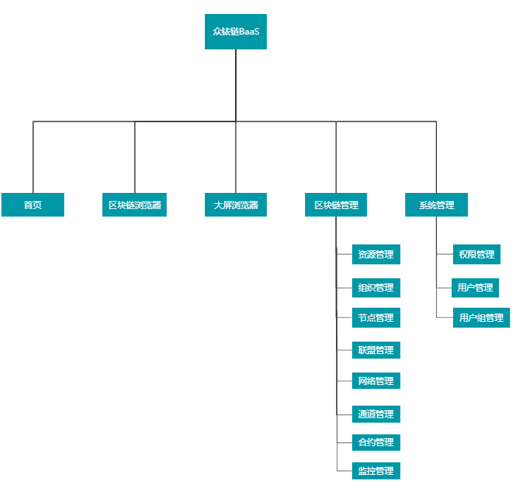

各角色拥有不同的查看和操作权限，因系统管理员拥有最高权限，如下从系统管理员视角来阐述具体支持功能：
- 首页：可查看通道及对应通道上交易量分布；统计通道、节点、合约、区块和交易数量；
- 区块浏览器：可浏览通道上区块数据和交易数据；
- 大屏浏览器：用于统计企业数据、月活跃用户数、地图、区块链交易量分布图、放款笔数、放款金额等数据；
- 区块链管理：包括资源管理、组织管理、节点管理、联盟管理、网络管理、通道管理、合约管理、监控管理；
- 资源管理：系统现有资源，可添加资源、编辑资源、查看资源、网络检查、登入终端、删除资源、模糊搜索查询；
- 组织管理：系统现有组织（机构），可添加组织、编辑组织、查看组织、配置文件、删除组织、模糊搜索查询；
- 节点管理：可汇总查看当前组织有权限看到的所有节点记录；新增节点、编辑节点、查看节点、启动节点、停止节点和重试启动节点功能；
- 联盟管理：系统现有联盟，可新建联盟、编辑联盟、查看联盟、模糊搜索查询；
- 网络管理：可创建联盟链网络、查看联盟链网络和添加组织至联盟链网络通道中；
- 通道管理：可汇总查看自己创建的通道列表，可新增、编辑、查看、删除和部署通道；
- 合约管理：可汇总查看自己创建的合约列表，可新增、编辑、查看、删除、所有版本查看、打包、安装、审批、启动、升级；
- 监控管理：可统计查看通道、合约、节点和资源情况；
- 系统管理：包括权限管理、用户组管理、用户管理。
- 权限管理：系统现有权限，可添加权限、编辑权限、删除权限、模糊搜索；
- 用户管理：展示系统现有用户、用户所属组、用户权限、启用状态（启用、禁用），可添加用户、编辑用户、删除用户、模糊搜索；
- 用户组管理：展示系统现有用户组、用户组描述、启用状态（启用、禁用），可添加用户组、编辑用户组、删除用户组、模糊搜索；
  - 登录
在登录页面，输入用户名和密码进行登录。且登入4小时后会过期，需重新登入。
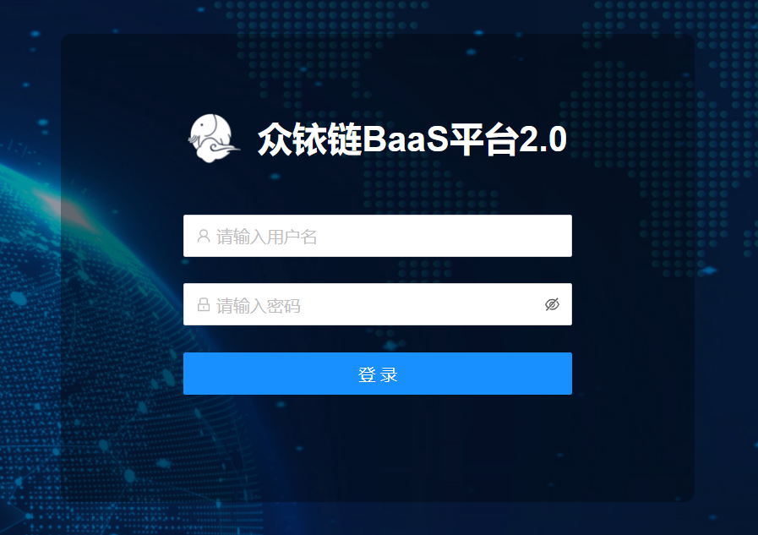
  - 首页
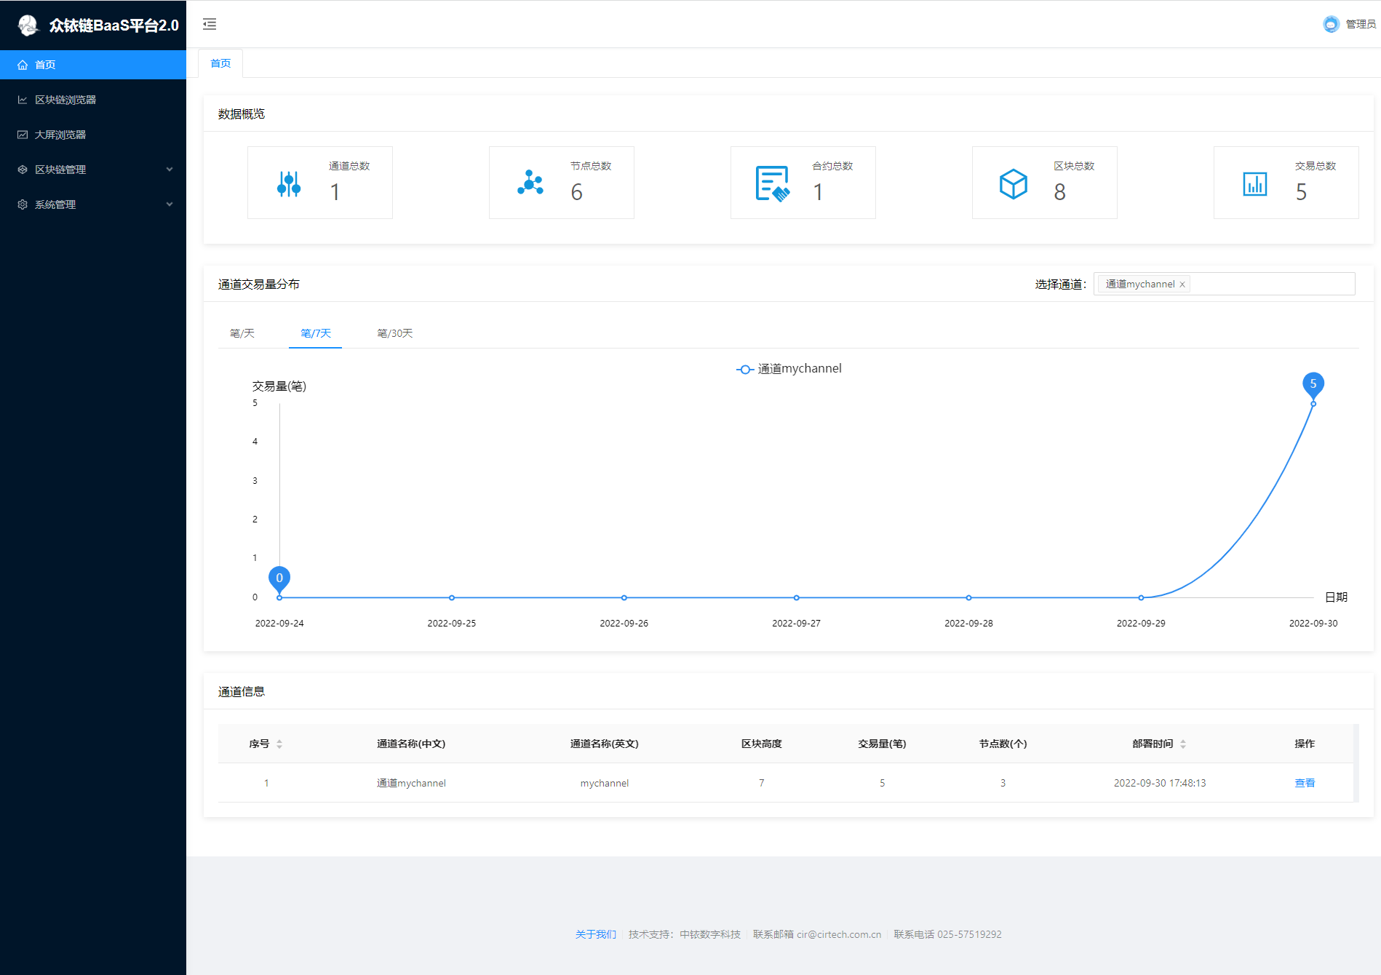
- 左侧为功能菜单，可分为首页、区块浏览器、大屏浏览器、区块链管理和系统管理五大模块：可在【系统管理】-【权限管理】功能中配置菜单的可见和操作权限；
- 右侧主要展示统计数据、通道信息及通道上交易量分布图；
- 统计数据：展示“众铱链BaaS平台2.0”上用户有权限查看通道总数、节点总数、合约总数、区块总量、交易总数；
- 通道交易量分布：默认展示过去7天内交易量为top5的通道折线图，可切换查看当天或过去30天内的交易量的分布；也可切换不同的通道来查看对应的分布图；
- 通道信息：默认展示交易量为top5的通道信息，可分页查看其他通道；点击【查看】操作进入【区块浏览器】页面；
- 点击右上角用户名称，可退出登录；
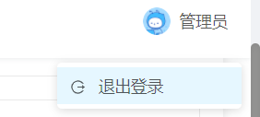
  - 区块浏览器
区块浏览器主要展示已选择通道的基本信息、数据概览、7天交易趋势、区块信息和交易信息等。
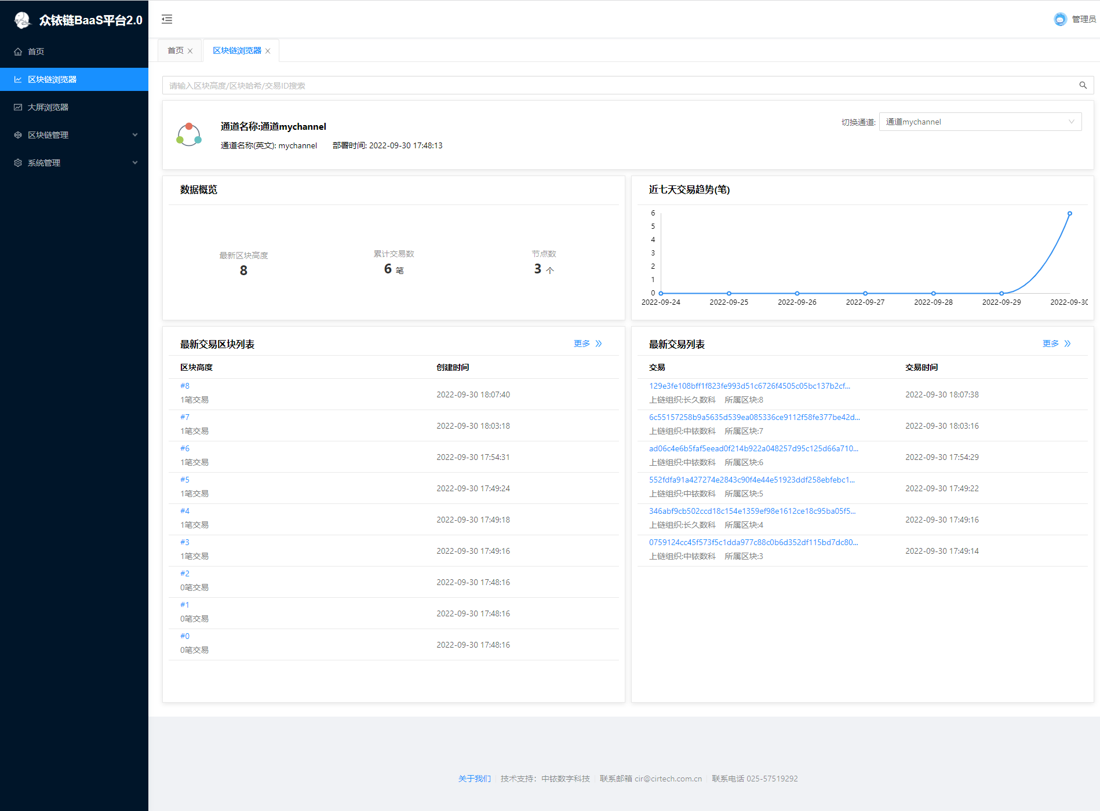
- 搜索框：提供通道内区块高度、区块哈希、交易ID关键字精准搜索；
- 通道的基本信息：通道名称、通道名称（英文）、部署时间、切换通道；
- 点击第一次从【区块浏览器】菜单进入时，默认加载交易量最多的通道信息；
- 点击【首页】-【通道信息】后的【查看】操作进入时，默认加载就是对应的通道的信息；
- 点击【切换通道】可切换至其他通道来查看；
- 数据概览：展示该通道下的最新区块高度、累计交易数、节点数；
- 近七天交易趋势(笔) ：展示过去7天的交易分布情况；
- 最新交易区块列表：默认展示最新的10条区块信息，其他可点击列表后【更多>>】来弹框展示；
- 根据区块高度倒序排列；
- 点击区块高度可查看区块详情页面；
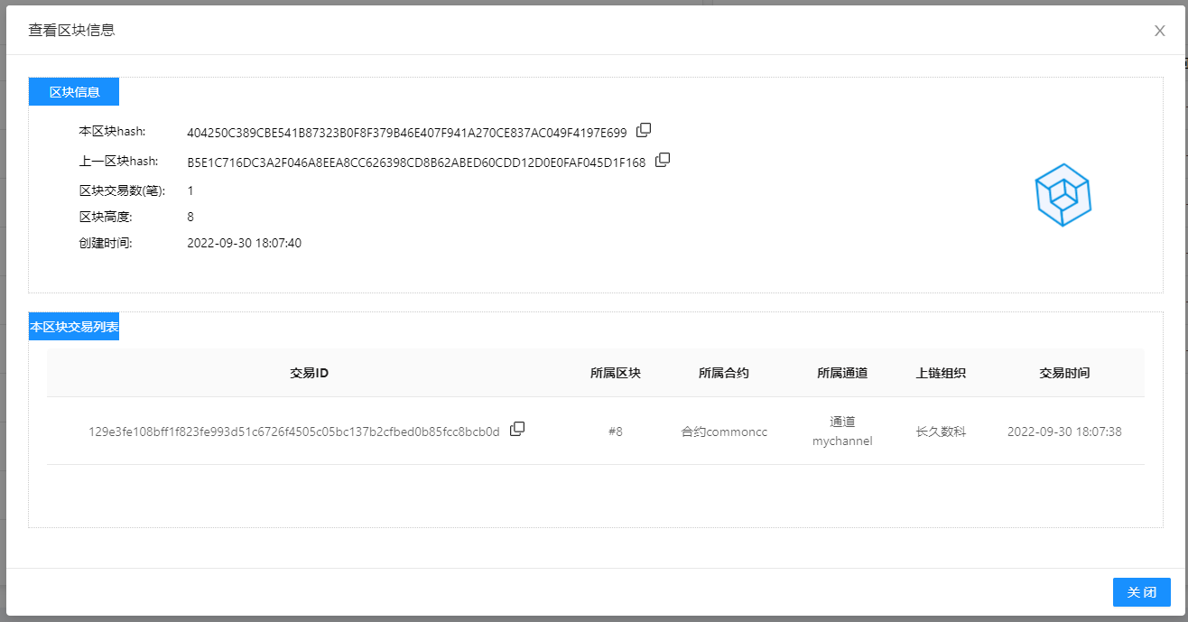
- 点击列表后【更多>>】来弹框展示【查看更多区块】；
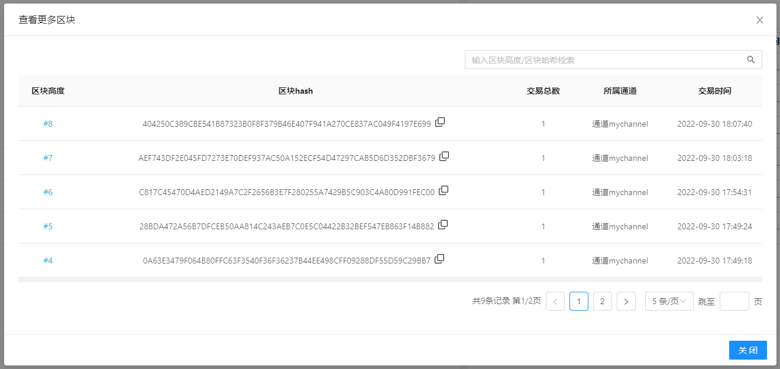
- 最新交易列表：默认展示最新的10条交易信息，其他可点击列表后【更多>>】来弹框展示；
- 根据交易时间倒序排列；
- 点击交易ID可查看交易详情页面；
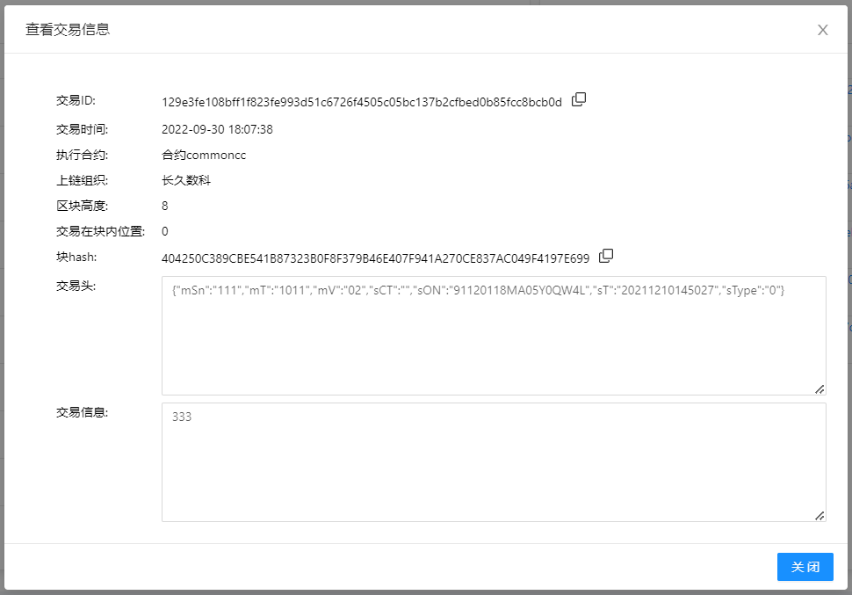
- 点击列表后【更多>>】来弹框展示【查看更多交易】；
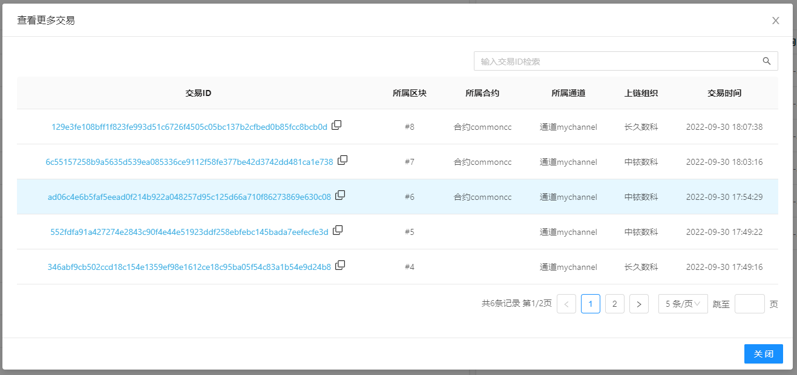
  - 大屏浏览器
大屏浏览器主要展示用于统计合作伙伴、月活跃用户数、地图、区块链交易量分布图、放款笔数、放款金额等数据等。
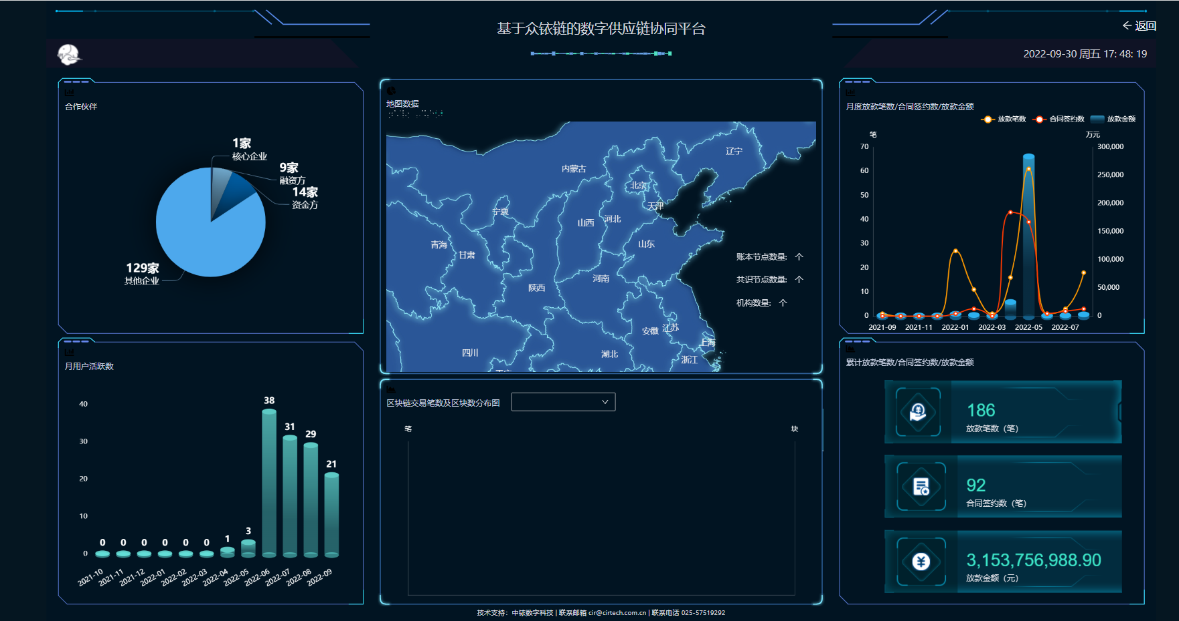
- 合作伙伴：可展示融资方、资金方、核心企业、其他企业数量；
- 月用户活跃数：用于展示过去12个月的登录用户数；
- 地图：可展示区块链上节点分布情况；
- 区块链交易量分布图：展示top5通道上7天的交易量分布，且可切换通道来查看对应通道的交易量分布；
- 月放款笔数：展示过去12个月的月放款笔数；
- 月放款金额：展示过去12个月的月放款金额；
- 月合约签约数：展示过去12个月的合约签署数；
- 累计放款笔数：系统内累计放款笔数；
- 累计放款金额：系统内累计放款金额；
- 累计合约签约数：系统内累计合约签约数；
  - 区块链管理
    - 资源管理
资源就是服务器，在服务器上可以安装账本节点和共识节点；可新增资源、编辑资源、查看资源、网络检查、登入终端、删除资源、模糊搜索查询；

资源管理列表
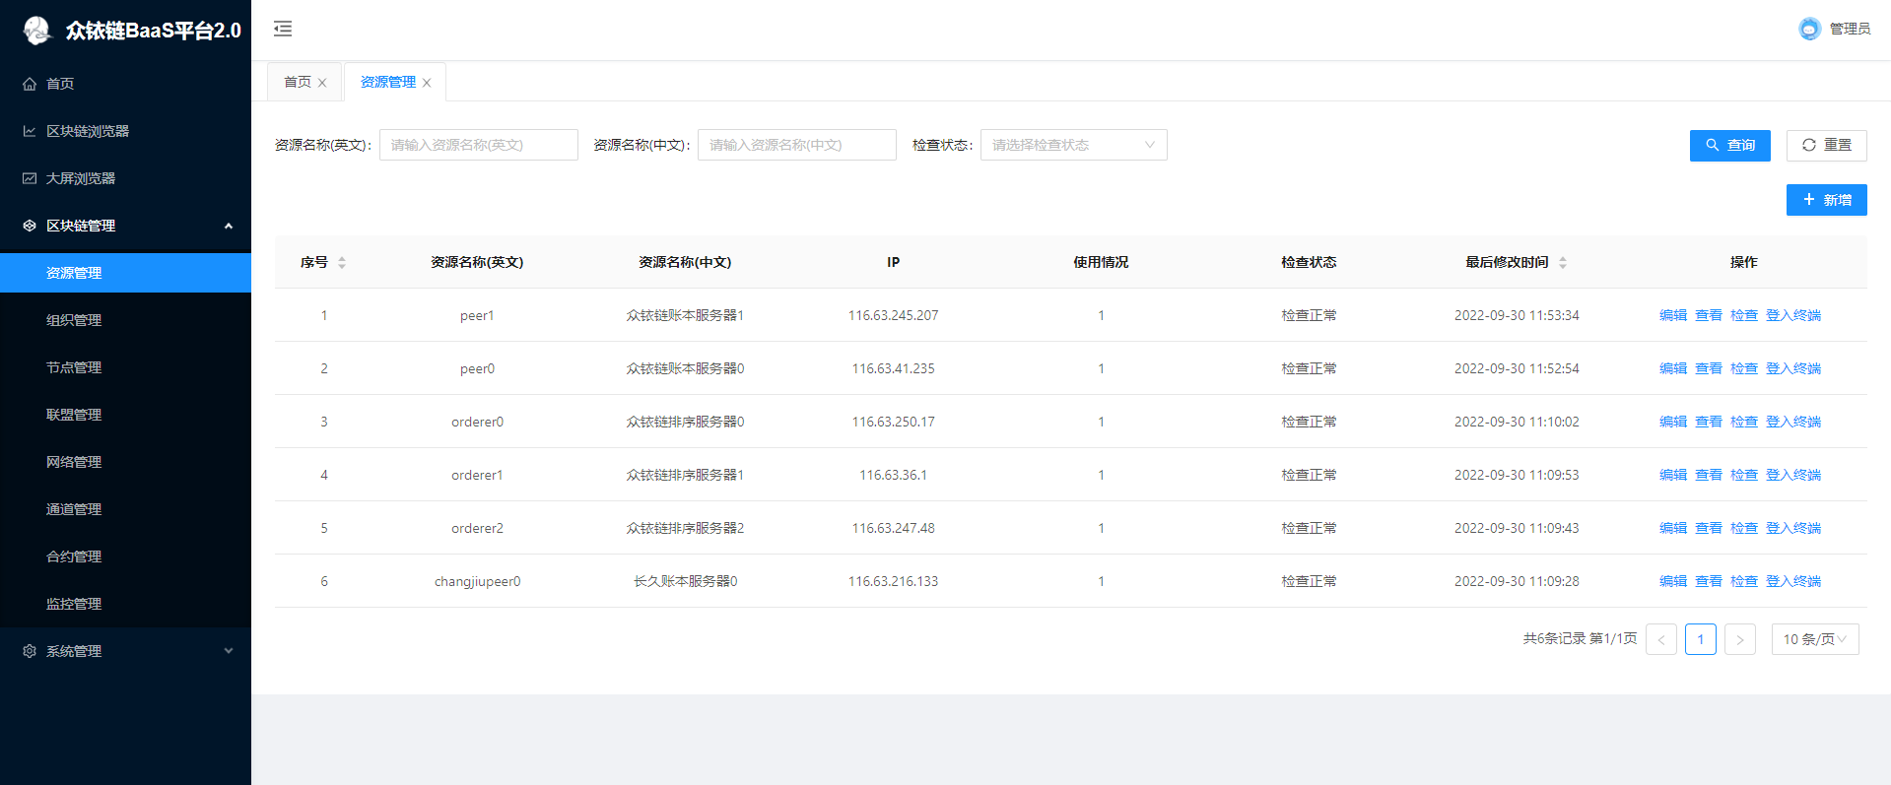
列表页面默认展示10条资源记录，其他采用分页形式展示并提供搜索条件进行快速搜索；页面主要分为搜索条件、列表展示列、新增资源按钮三个部分；
- 搜索条件：提供资源名称（英文）、资源名称（中文）、检查状态的搜索；
- 列表展示列：序号、资源名称（英文）、资源名称（中文）、IP、使用情况、检查状态、最后修改时间、操作；
- 新增按钮可新增资源；

新增资源
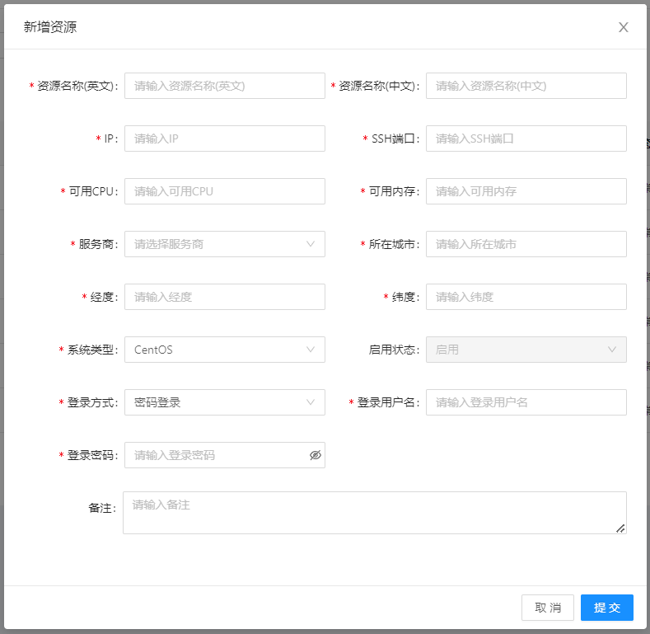
资源列表页面，点击【+新增】可弹出【新增资源】页面，字段说明如下：
- 资源名称（英文）：文本录入，支持3-50位数字、英文，并校验资源名称(英文)唯一性；
- 资源名称（中文）：文本录入，不超过255位 ；
- IP：文本录入，校验IP录入有效性，且校验ip唯一；
- SSH端口：数字录入，长度不超过5位，录入范围为1-65535；
- 可用CPU：数字录入，不超过3位整数；
- 可用内存：可用内存配置，数字录入，不超过3位整数；
- 服务商：下拉列表单选，可选华为云、阿里云、腾讯云、天翼云、自运营或其他；
- 所在城市：文本录入，不超过32位，只支持中文；
- 经度：数字录入，支持小数点前3位，小数点后6位；
- 纬度：数字录入，支持小数点前3位，小数点后6位；
- 系统类型：下拉框单选，选择范围为：CentOS、Ubuntu；
- 启用状态：下拉单选框，启用、禁用，默认为启用，不可修改；
- 登录用户名：输入该服务器的登录用户名，文本录入，不超过20位；
- 登录方式：下拉框单选，可选密码登录或者密钥登录；
- 登录密码：文本录入，不超过20，输入后密文展示，点击小眼睛后明文展示；
- 密钥：输入该服务器的密钥，非中文的文本录入，不超过4000位；
- 密钥密码：输入该服务器的密钥密码，文本录入，不超过20位，输入后密文展示，点击小眼睛后明文展示；
- 备注：文本录入，不超过255位；
- 点击【提交】按钮，关闭当前【新增资源】窗口，在【资源列表】页面新增一条新建状态的资源记录；
- 点击【取消】或右上角【X】，关闭当前【新增资源】窗口。

编辑资源
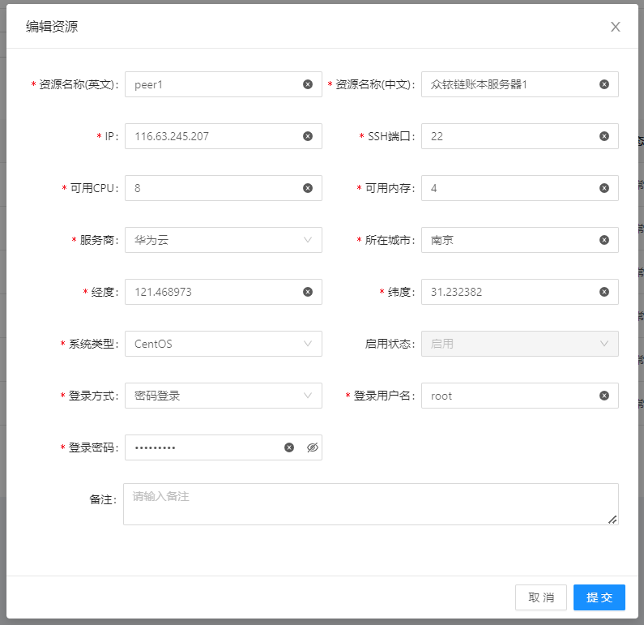
资源列表页面，点击资源记录后【编辑】操作可弹出【编辑资源】页面，说明如下：
- 页面字段默认会加载之前填写值；
- 页面展示样式同于【新增资源】；
- 点击【提交】按钮，关闭当前【编辑资源】窗口，在【资源列表】页面中此资源记录将更新；
- 点击【取消】或右上角【X】，关闭当前【编辑资源】窗口。

查看资源
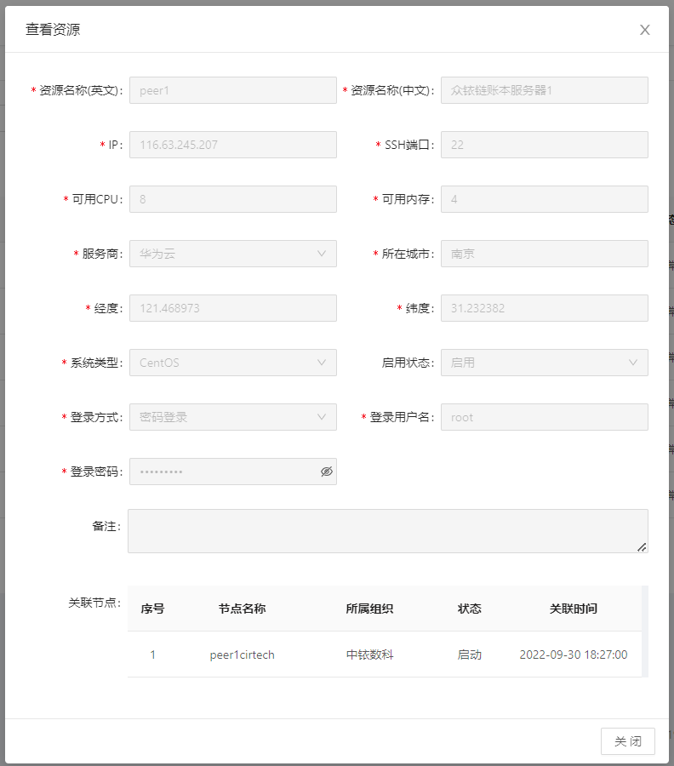
资源列表页面，点击资源记录后【查看】操作可弹出【查看资源】页面，说明如下：
- 在【备注】下方增加【关联节点】模块；其他字段展示样式同于上述【新增资源】；
- 页面字段默认会加载之前填写值，且都不可编辑；
- 点击【关闭】按钮，关闭当前【查看资源】窗口；

检查资源
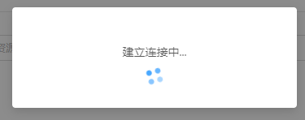
资源列表页面，点击资源记录后【检查】操作可对该资源进行网络检查和环境检查，检查后将反馈是否检查成功，并同步资源状态字段。

登入终端
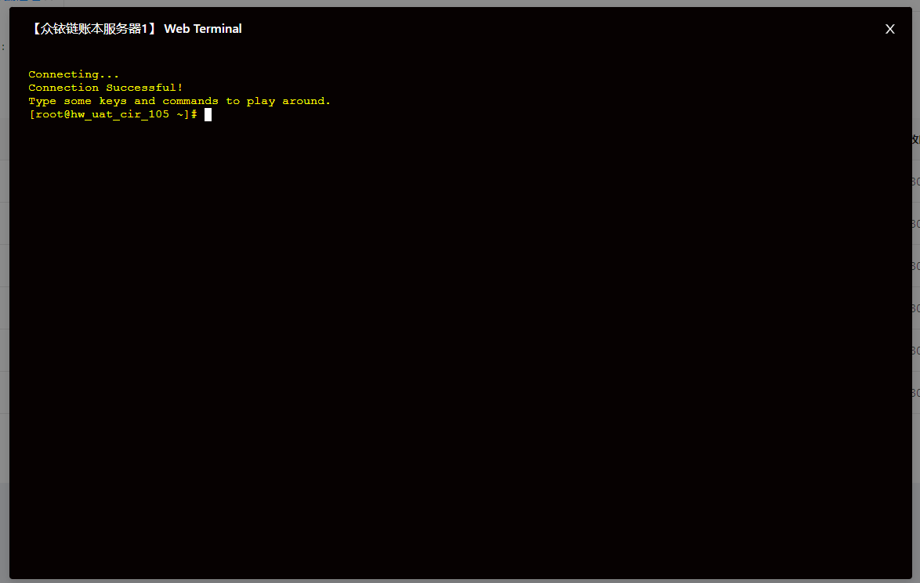
资源列表页面，点击资源记录后【登入终端】操作可通过服务器的用户名和密码自动登入该服务器。
    - 组织管理
系统现有组织（机构），可添加组织、编辑组织、查看组织、配置文件、删除组织、模糊搜索查询；

组织管理列表
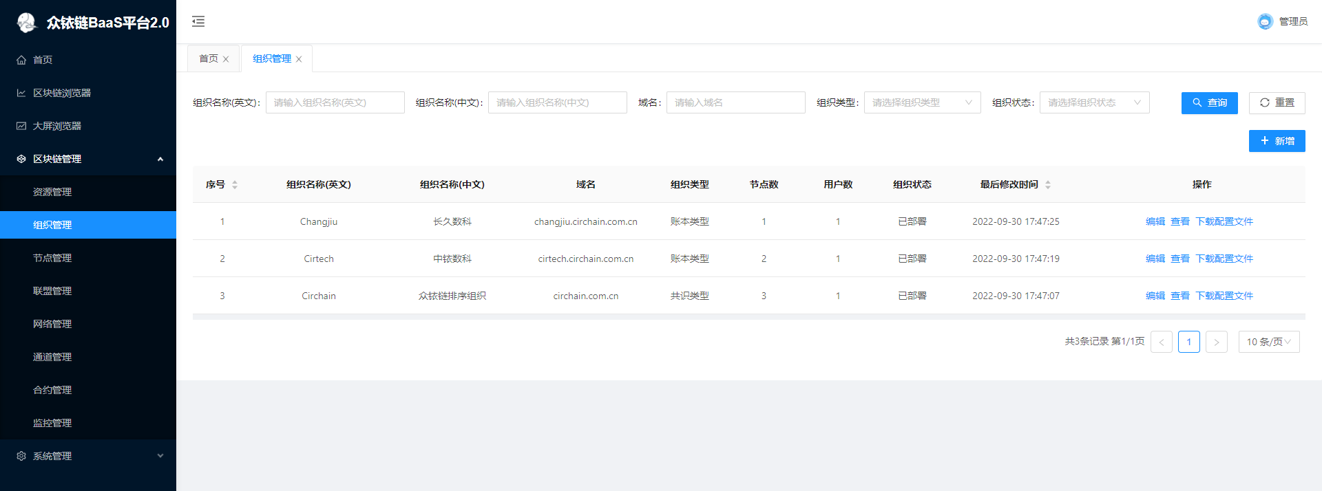
列表页面默认展示10条组织记录，其他采用分页形式展示并提供搜索条件进行快速搜索；页面分为搜索条件、列表展示列、新增组织按钮三个部分；
- 搜索条件：提供组织名称(英文)、组织名称(中文)、域名、组织类型和组织状态的搜索；
- 列表展示列：序号、组织名称(英文)、组织名称(中文)、域名、组织类型、节点数、用户数、组织状态、最后修改时间、操作；
- 操作：根据组织状态不同展示不同：
    - 已部署、已配置：有查看、编辑和下载配置文件操作；
    - 新建：有查看、编辑和删除操作；
- 新增按钮可新增组织；

新增组织
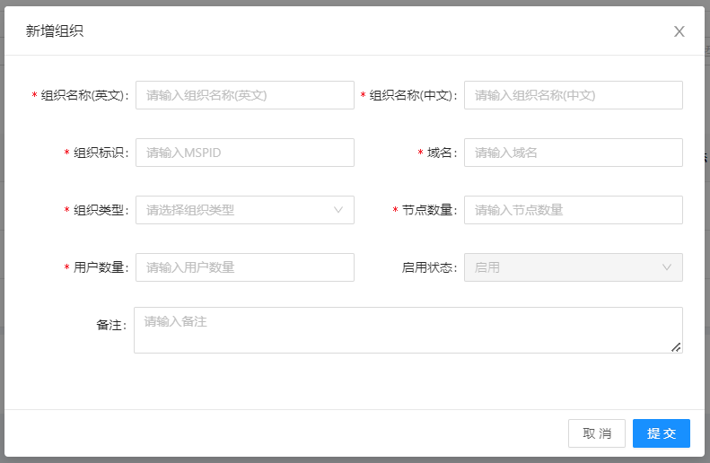
组织管理列表页面，点击【+新增】可弹出【新增组织】页面，字段说明如下：
- 组织名称(英文)：文本录入，只支持3-50位数字、英文字母且首字母为大写字母；
- 组织名称(中文)：文本录入，不超过255；
- 组织标识：文本录入，只支持3-50位数字、英文字母；
- 域名：文本录入，不超过255位，系统内唯一；
- 组织类型：下拉框单选，选择范围为共识组织、账本组织；
- 节点数量：正整数录入，填写1-99之间正整数，节点数量录入后将在节点管理记录中自动生成对应数量的节点记录；节点数量增加时，在节点管理中之前生成的节点不改，增加这次增加节点的默认展示；节点数量减少时，给出提示：请至节点管理中删除对应的节点，删除后将同步更新此处节点数量；
- 用户数量：正整数录入，填写1-9之间正整数，不包含admin的用户数量；
- 启用状态：新建是默认是启用，不可修改；
- 备注：文本录入，不超过255位；
- 点击【提交】按钮，关闭当前【新增组织】窗口，在【组织管理列表】页面新增一条新建状态的组织记录；
- 点击【取消】或右上角【X】，关闭当前【新增组织】窗口；

编辑组织
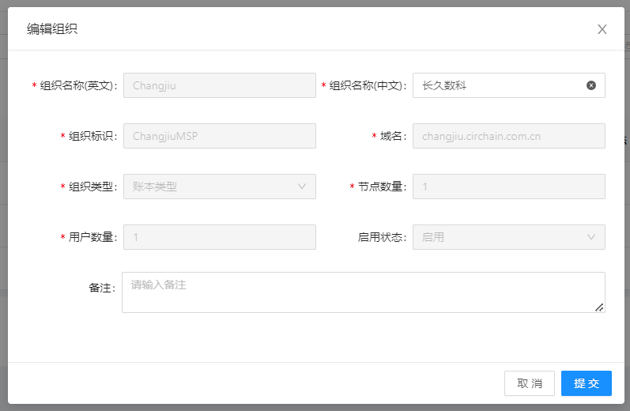
组织管理列表页面，点击组织记录后【编辑】操作可弹出【编辑组织】页面，说明如下：
- 页面字段默认会加载之前填写值，启用状态默认为启用，不可编辑；组织名称(英文)、组织标识、域名、组织类型、节点数量、用户数量仅当新建状态下可编辑；组织名称(中文)和备注是在任何状态下都可以编辑；
- 页面展示样式同于【新增组织】；
- 点击【提交】按钮，关闭当前【编辑组织】窗口，在【组织管理列表】页面中此组织记录将更新；
- 点击【取消】或右上角【X】，关闭当前【编辑组织】窗口。

查看组织
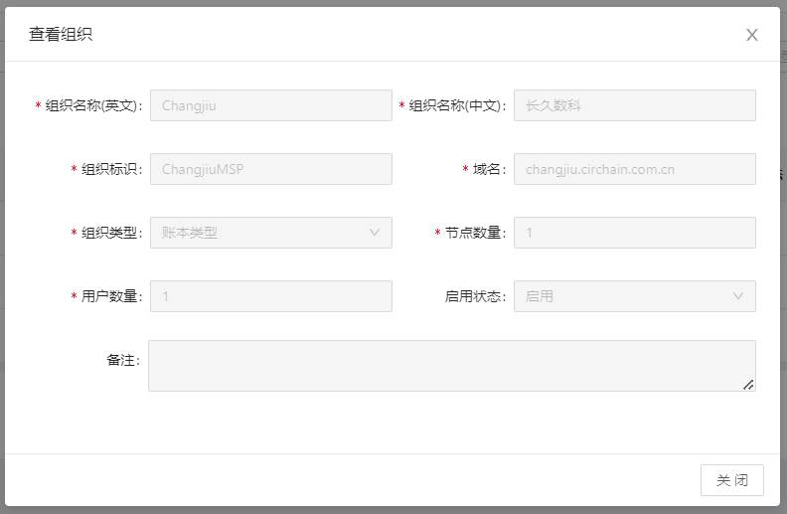
组织管理列表页面，点击组织记录后【查看】操作可弹出【查看组织】页面，说明如下：
- 页面字段默认会加载之前填写值，且都不可编辑；
- 页面展示样式同于上述【新增组织】；
- 点击【关闭】按钮，关闭当前【查看组织】窗口；

删除组织
组织管理列表页面，点击新建状态的组织记录后【删除】操作给出删除确认框；
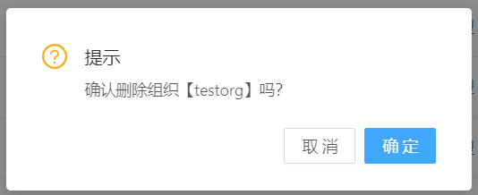

下载配置文件
组织管理列表页面，点击已配置或已部署状态的组织记录后【下载配置文件】操作可下载对应组织的配置文件的zip包至本地；
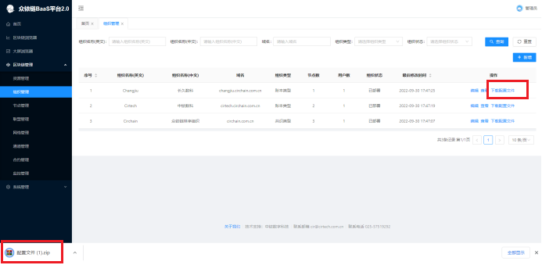
    - 节点管理
可汇总查看当前组织有权限看到的所有节点记录；新增节点、编辑节点、查看节点、启动节点、停止节点和重试启动节点功能；

节点管理列表
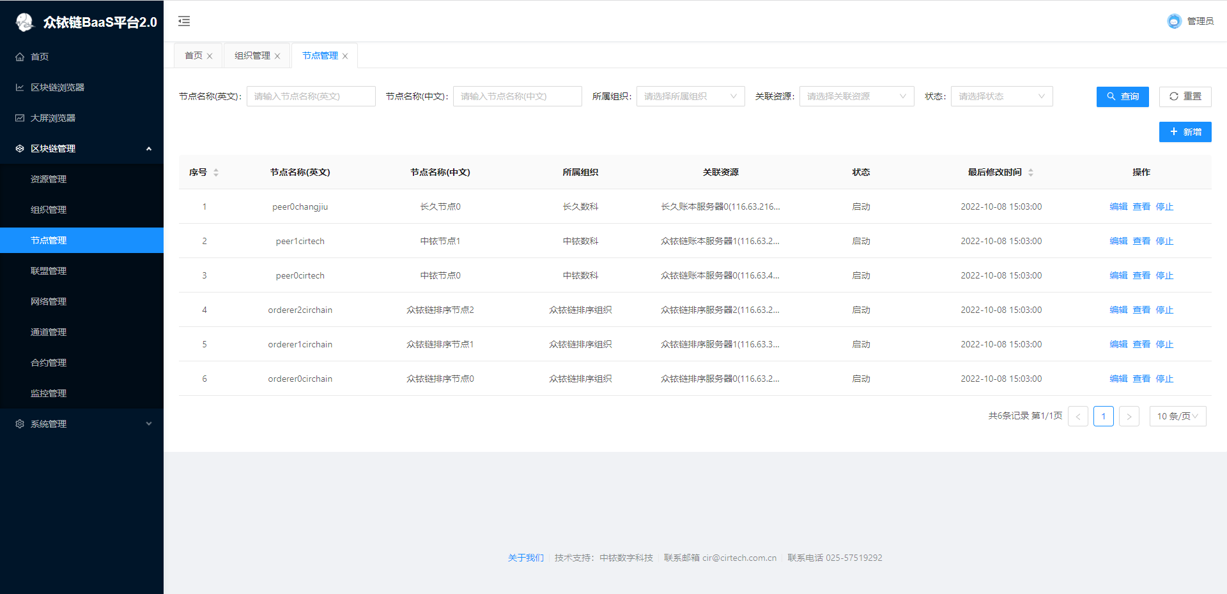
列表页面默认展示10条节点记录，其他采用分页形式展示并提供搜索条件进行快速搜索；页面分为搜索条件、列表展示列、新增节点按钮三个部分；
- 搜索条件：提供节点名称(英文)、节点名称(中文)、所属组织、关联资源、状态的搜索；
- 列表展示列：序号、节点名称(英文)、节点名称(中文)、所属组织、关联资源、状态、最后修改时间、操作；
- 在组织页面上填写节点数目时，将在节点管理中自动加载生成对应数目的节点记录，允许编辑。如从组织页面填写节点数目生成，将自动加载节点名称（英文）、所属组织、状态（新建）、最后修改时间，其他展示为空，自动加载字段允许编辑；
- 如在节点管理中新增节点，将同步到组织管理中节点数量字段；
- 操作：根据组织状态不同展示不同：
    - 新建：有查看、编辑、删除操作；
    - 已配置：有查看和编辑操作；
    - 已上传配置：有查看、编辑和启动操作；
    - 启动：有查看、编辑和停止操作；
    - 停止：有查看和启动操作；
    - 异常：有查看、编辑和重试操作；（重试即重新启动）；
- 新增按钮可新增节点；

新增节点
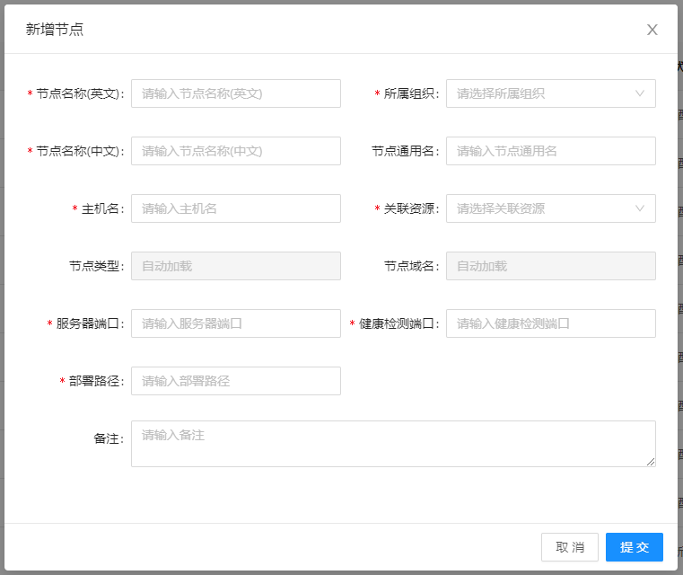
节点管理列表页面，点击【+新增】可弹出【新增节点】页面，字段说明如下：
- 节点名称(英文)：必填，校验唯一，长度3-128，由字母和数字组成。
- 所属组织：必填，下拉选择，单选，选择范围为组织管理列表中新建状态组织中组织名称(中文)。
- 主机名：必填，长度3-50，由小写字母和数字组成。
- 节点通用名：长度不超过255，由字母、数字和【.】组成；如不填写，则自动加载主机名+[.]+组织域名。
- 节点名称(中文)：文本录入，长度不超过255。
- 关联资源：必填，下拉选择，单选，选择范围为资源列表中【检查正常】状态的资源名称(中文)（IP:port）。
- 节点类型：自动加载，根据所属组织来加载，当选择账本组织，则展示为账本节点，当选择共识组织，则展示为共识节点。
- 节点域名：自动加载，主机名+[.]+组织域名。
- 服务端口：必填，整数录入，1-65535，校验资源+服务端口唯一。
- 健康检测端口：必填，整数录入，1-65535，校验资源+健康检测端口唯一。
- 部署路径：默认加载路径前缀，后面文本框必填，文本录入，长度不超过255；
- 备注：文本录入，长度不超过255；
- 点击【提交】按钮，关闭当前【新增节点】窗口，在【节点管理列表】页面新增一条新建状态的节点记录；
- 点击【取消】或右上角【X】，关闭当前【新增节点】窗口；

编辑节点
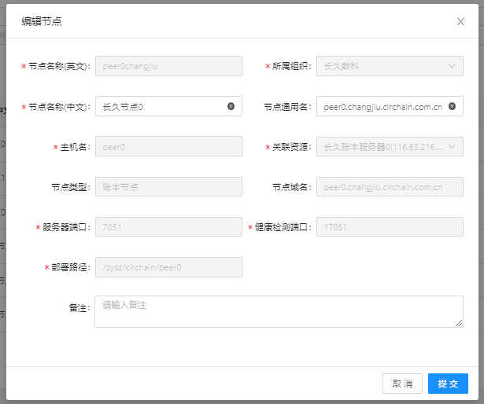
节点管理列表页面，点击节点记录后【编辑】操作可弹出【编辑节点】页面，说明如下：
- 页面字段默认会加载之前填写值，节点名称(英文)、所属组织、主机名、关联资源、服务端口、健康检测端口、部署路径仅当新建状态下可编辑；节点通用名、节点名称(中文)、备注是在任何状态下都可以编辑；
- 页面展示样式同于【新增节点】；
- 点击【提交】按钮，关闭当前【编辑节点】窗口，在【节点管理列表】页面中此节点记录将更新；
- 点击【取消】或右上角【X】，关闭当前【编辑节点】窗口。

查看节点
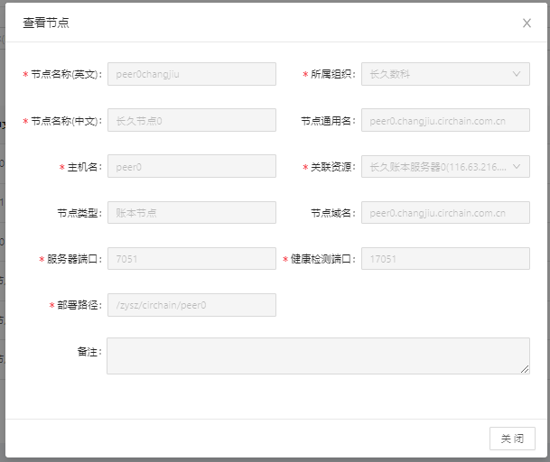
节点管理列表页面，点击节点记录后【查看】操作可弹出【查看节点】页面，说明如下：
- 页面字段默认会加载之前填写值，且都不可编辑；
- 页面展示样式同于上述【新增节点】；
- 点击【关闭】按钮，关闭当前【查看节点】窗口；

删除节点
节点管理列表页面，点击新建状态的节点记录后【删除】操作给出删除确认框；
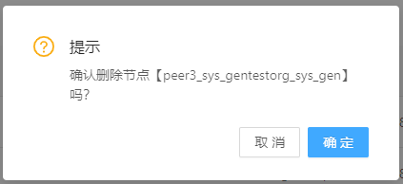

启动节点
节点管理列表页面，点击【已上传配置】状态的节点记录后【启动】操作给出启动确认框确认将启动节点；
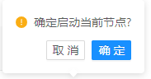
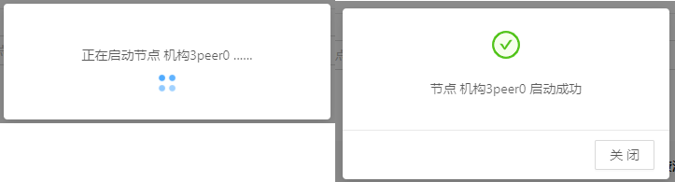

停止节点
节点管理列表页面，点击【启动】状态的节点记录后【停止】操作给出停止确认框确认将启动节点；
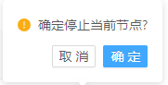
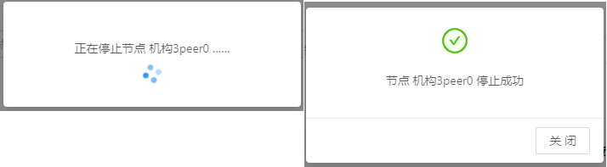

重试节点
节点管理列表页面，点击【异常】状态的节点记录后【重试】操作给出启动确认框确认将启动节点；
    - 联盟管理
系统现有联盟，可新建联盟、编辑联盟、查看联盟、模糊搜索查询；

联盟管理列表
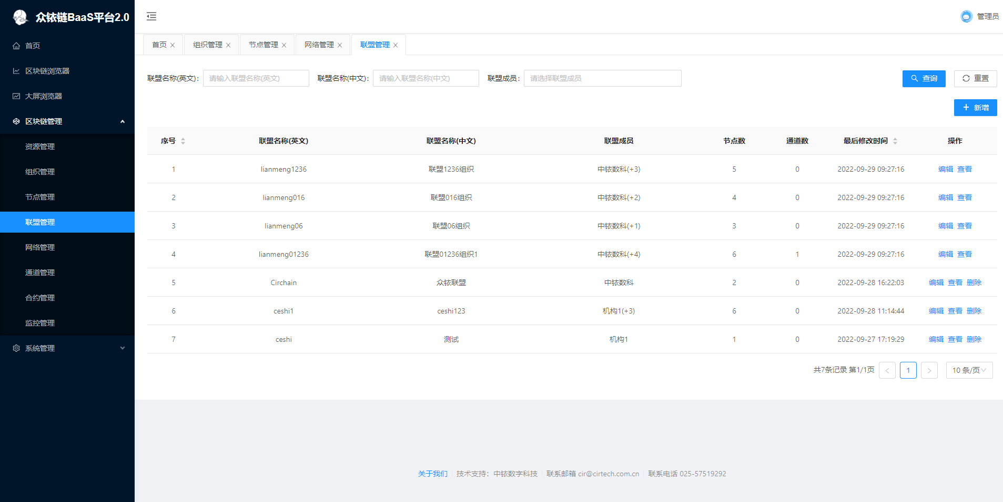
列表页面默认展示10条联盟记录，其他采用分页形式展示并提供搜索条件进行快速搜索；页面分为搜索条件、列表展示列、新增联盟按钮三个部分；
- 搜索条件：提供联盟名称(英文)、联盟名称(中文)、联盟成员的搜索；
- 列表展示列：序号、联盟名称(英文)、联盟名称(中文)、联盟成员、节点数、通道数、最后修改时间、操作；
- 操作：查看、编辑和删除：
    - 删除操作：仅当联盟链网络（第一阶段填写配置信息还未提交前）还未部署时允许删除；
- 新增按钮可新增联盟；

新增联盟
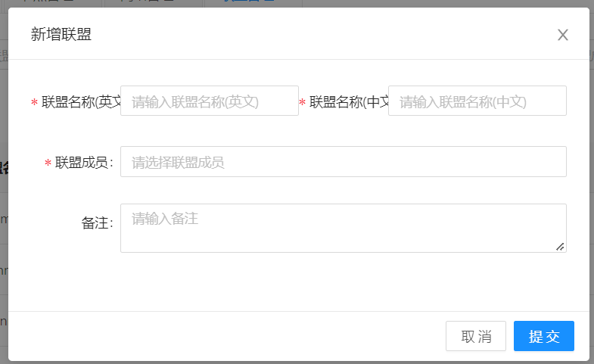
联盟管理列表页面，点击【+新增】可弹出【新增联盟】页面，字段说明如下：
- 联盟名称(英文)：文本录入，支持3-50位的数字、英文，并校验联盟名称(英文)唯一性；
- 联盟名称(中文)：文本录入，不超过255位；
- 联盟成员：下拉框多选，选择范围为有权限看到的所有账本组织的组织名称(中文)；
- 备注：文本录入，不超过255位；
- 点击【提交】按钮，关闭当前【新增联盟】窗口，在【联盟管理列表】页面新增一条新建状态的联盟记录；
- 点击【取消】或右上角【X】，关闭当前【新增联盟】窗口；

编辑联盟
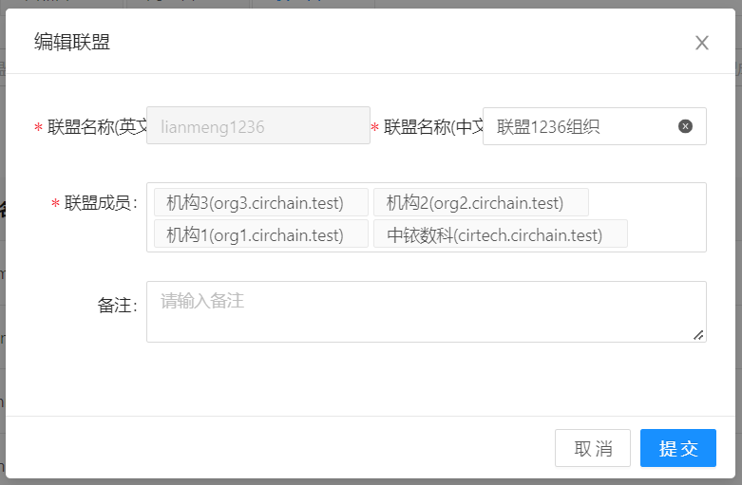
联盟管理列表页面，点击联盟记录后【编辑】操作可弹出【编辑联盟】页面，说明如下：
- 页面字段默认会加载之前填写值，联盟名称(英文)、联盟成员仅当网络第一阶段还未提交时可编辑；联盟名称(中文)和备注是在任何状态下都可以编辑；
- 页面展示样式同于【新增联盟】；
- 点击【提交】按钮，关闭当前【编辑联盟】窗口，在【联盟管理列表】页面中此联盟记录将更新；
- 点击【取消】或右上角【X】，关闭当前【编辑联盟】窗口。

查看联盟
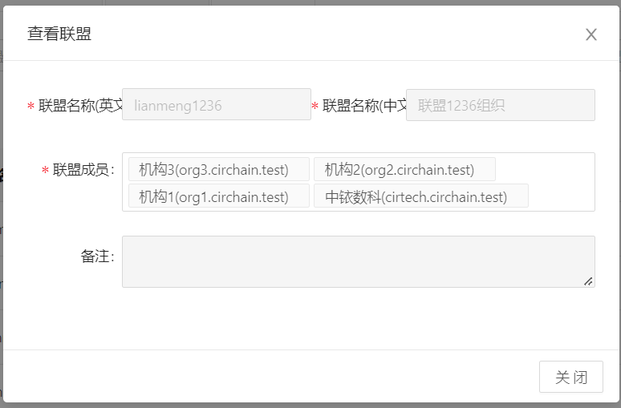
联盟管理列表页面，点击联盟记录后【查看】操作可弹出【查看联盟】页面，说明如下：
- 页面字段默认会加载之前填写值，且都不可编辑；
- 页面展示样式同于上述【新增联盟】；
- 点击【关闭】按钮，关闭当前【查看联盟】窗口；

删除联盟
联盟管理列表页面，点击联盟记录后【删除】操作给出删除确认框；
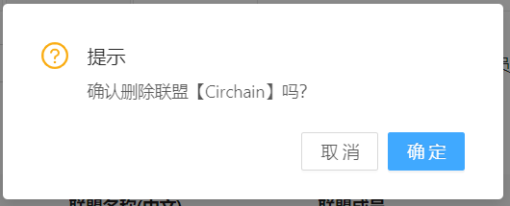
    - 网络管理
可创建联盟链网络、查看联盟链网络和添加组织至联盟链网络通道中；

网络卡片展示页面
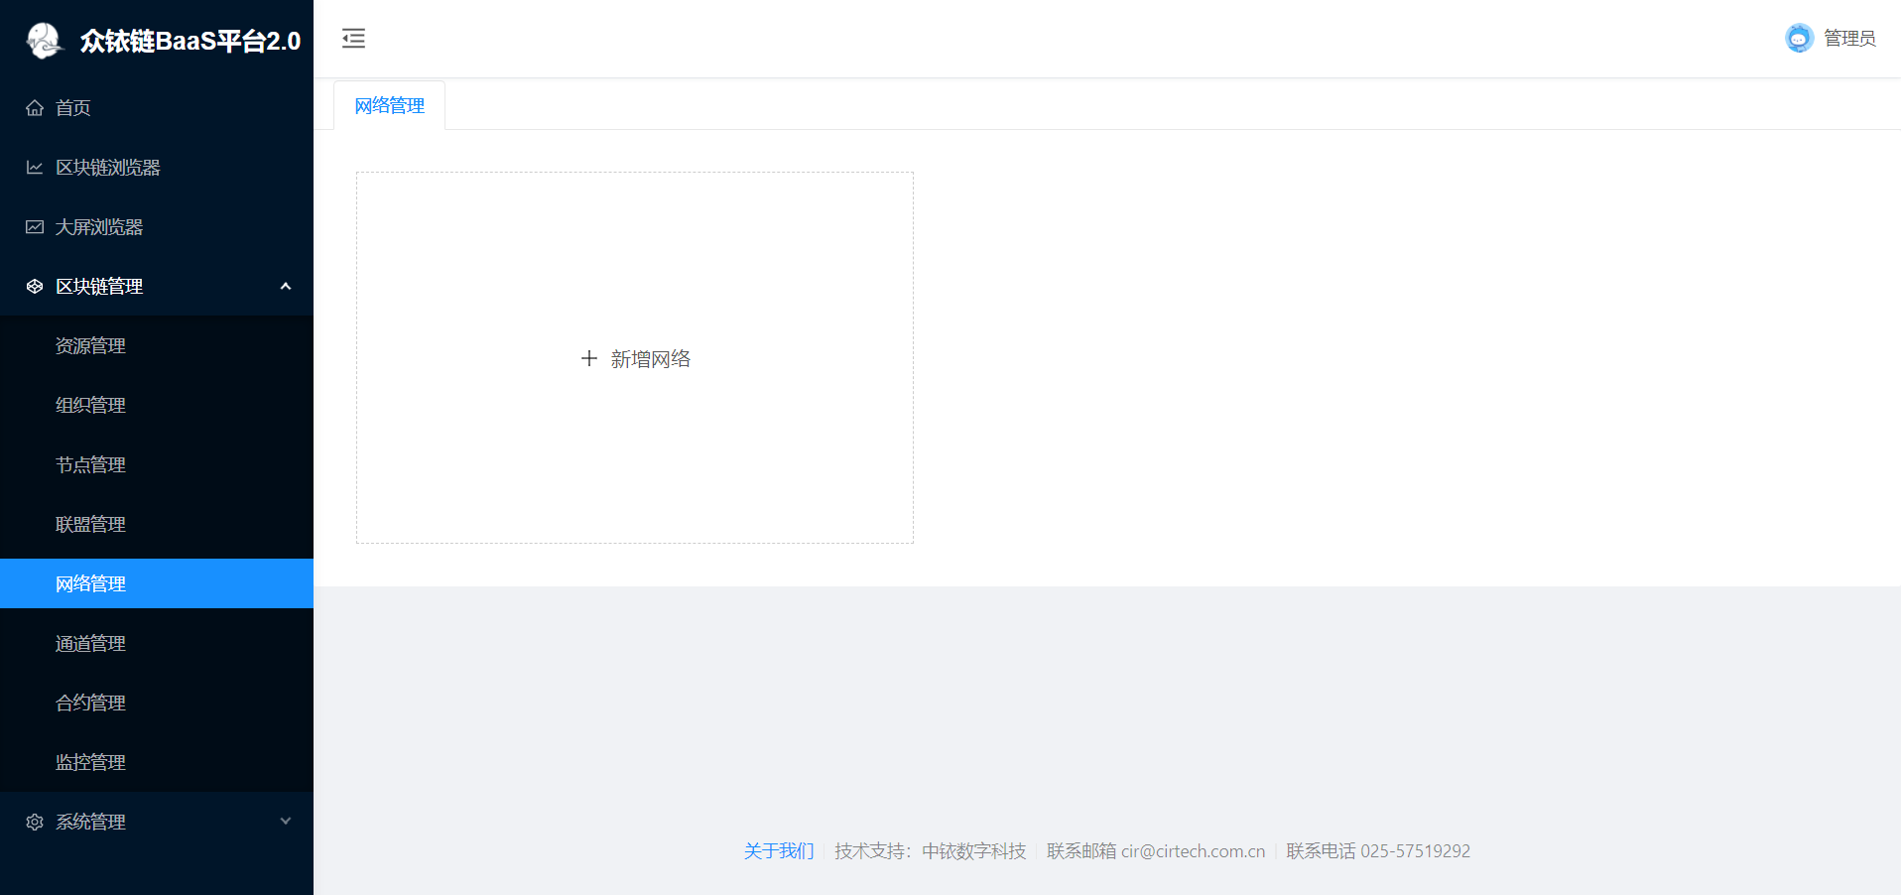
网络卡片展示页面用于展示网络记录，如还未创建网络，则给出【+新增网络】卡片允许创建网络；
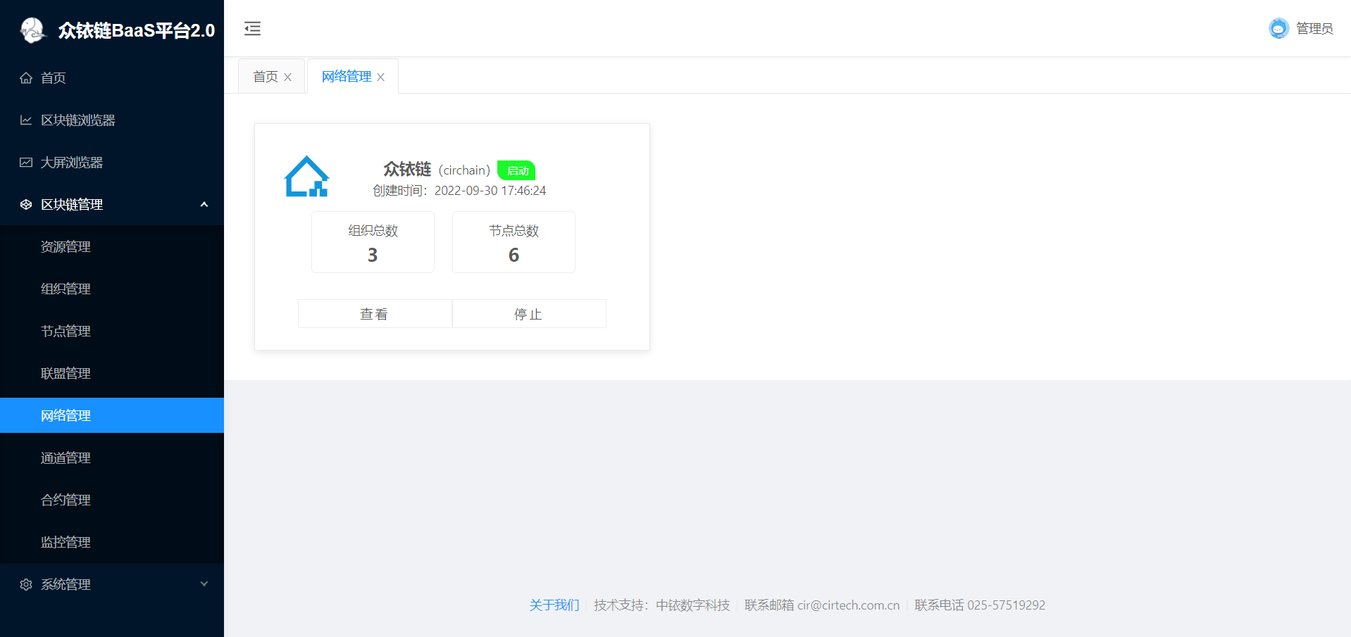
如已创建网络则会展示网络记录，会根据具体网络步骤来展示不同状态和不同操作；
- 当网络完成第一步链信息填写并点击下一步后，则状态为初始化；此时展示【确认信息并生成配置】操作；
- 当网络完成第二步链信息配置（配置成功）时，则状态为生成配置；此时展示【上传配置】操作；
- 当网络完成第三步配置上传（上传成功）时，则状态为上传配置；此时展示【启动】操作；
- 当网络完成第四步启动网络（启动成功）时，则状态为启动；此时展示【查看】和【停止】操作；
- 当网络停止时，此时展示【查看】和【启动】操作；
- 说明点：
- 当网络完成第一步信息填写并点击下一步骤后将生成网络卡片，且此时为初始化状态；
- 当前系统仅支持单个网络搭建和查看；

新增网络（包括信息填写、参数配置、上传配置和启动网络）
网络搭建分为①信息填写、②参数配置、③上传配置、④启动网络4个步骤，具体如下：
- 在网络卡片页面，点击【+新增网络】进入【信息填写】页面：分为基本信息、共识信息、联盟信息3个部分：
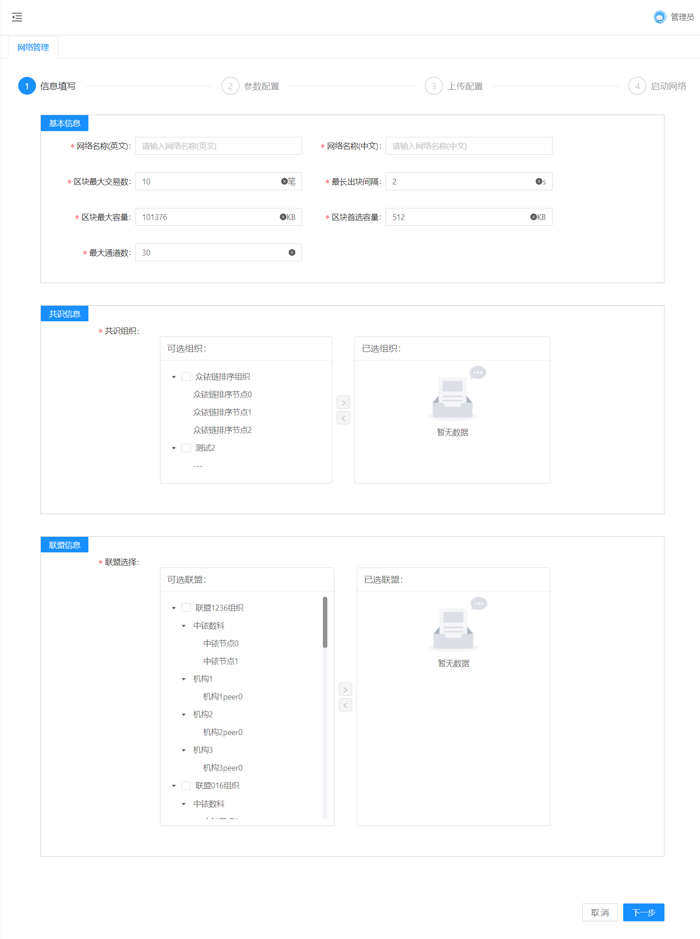
- 基本信息：网络名称(英文)、网络名称(中文)、区块最大交易数、最长出块间隔、区块最大容量、区块首选容量、最大通道数；
- 网络名称(英文)：由字母和数字组成的文本录入，3-50，系统内唯一；
- 网络名称(中文)：文本录入，不超过255；
- 区块最大交易数：正整数，不超过11，默认为10；
- 最长出块间隔：正整数，不超过11，默认为2s；
- 区块最大容量：正整数，不超过11,默认为99M;区块最大容量大于等于区块首选容量；
- 区块首选容量：正整数，不超过11，默认为512K；
- 最大通道数：必填，正整数，不超过2,默认为30；
- 共识信息：树状展示可选共识组织和已选共识组织；
- 可勾选共识组织来添加至网络；
- 可勾选已选组织来移除；
- 联盟信息：树状展示可选联盟和已选联盟；
- 可勾选联盟来添加至网络；
- 可勾选已选联盟来移除；
- 点击【下一步骤】按钮，弹出配置文件确认弹框，同时再卡片页面生成【初始化】状态的网络卡片；
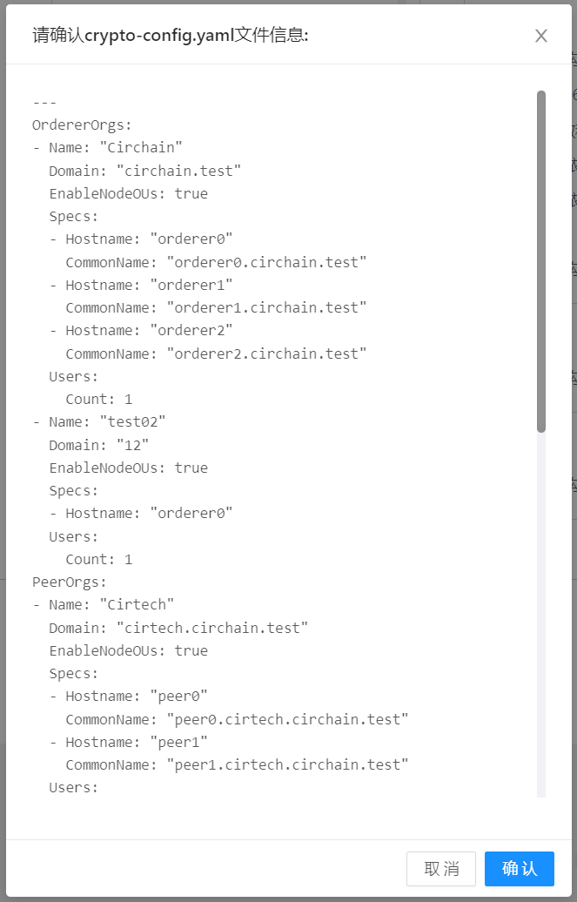
- 点击【确认】后将进入【参数配置】阶段；
- 点击【取消】将返回至【信息填写】阶段；
- 点击【取消】将返回至网络卡片页面，且不会产生网络查看卡片。
- 在配置文件弹框中点击【确认】将进入【参数配置】页面，页面显示配置进度、正在配置的文件、配置日志；
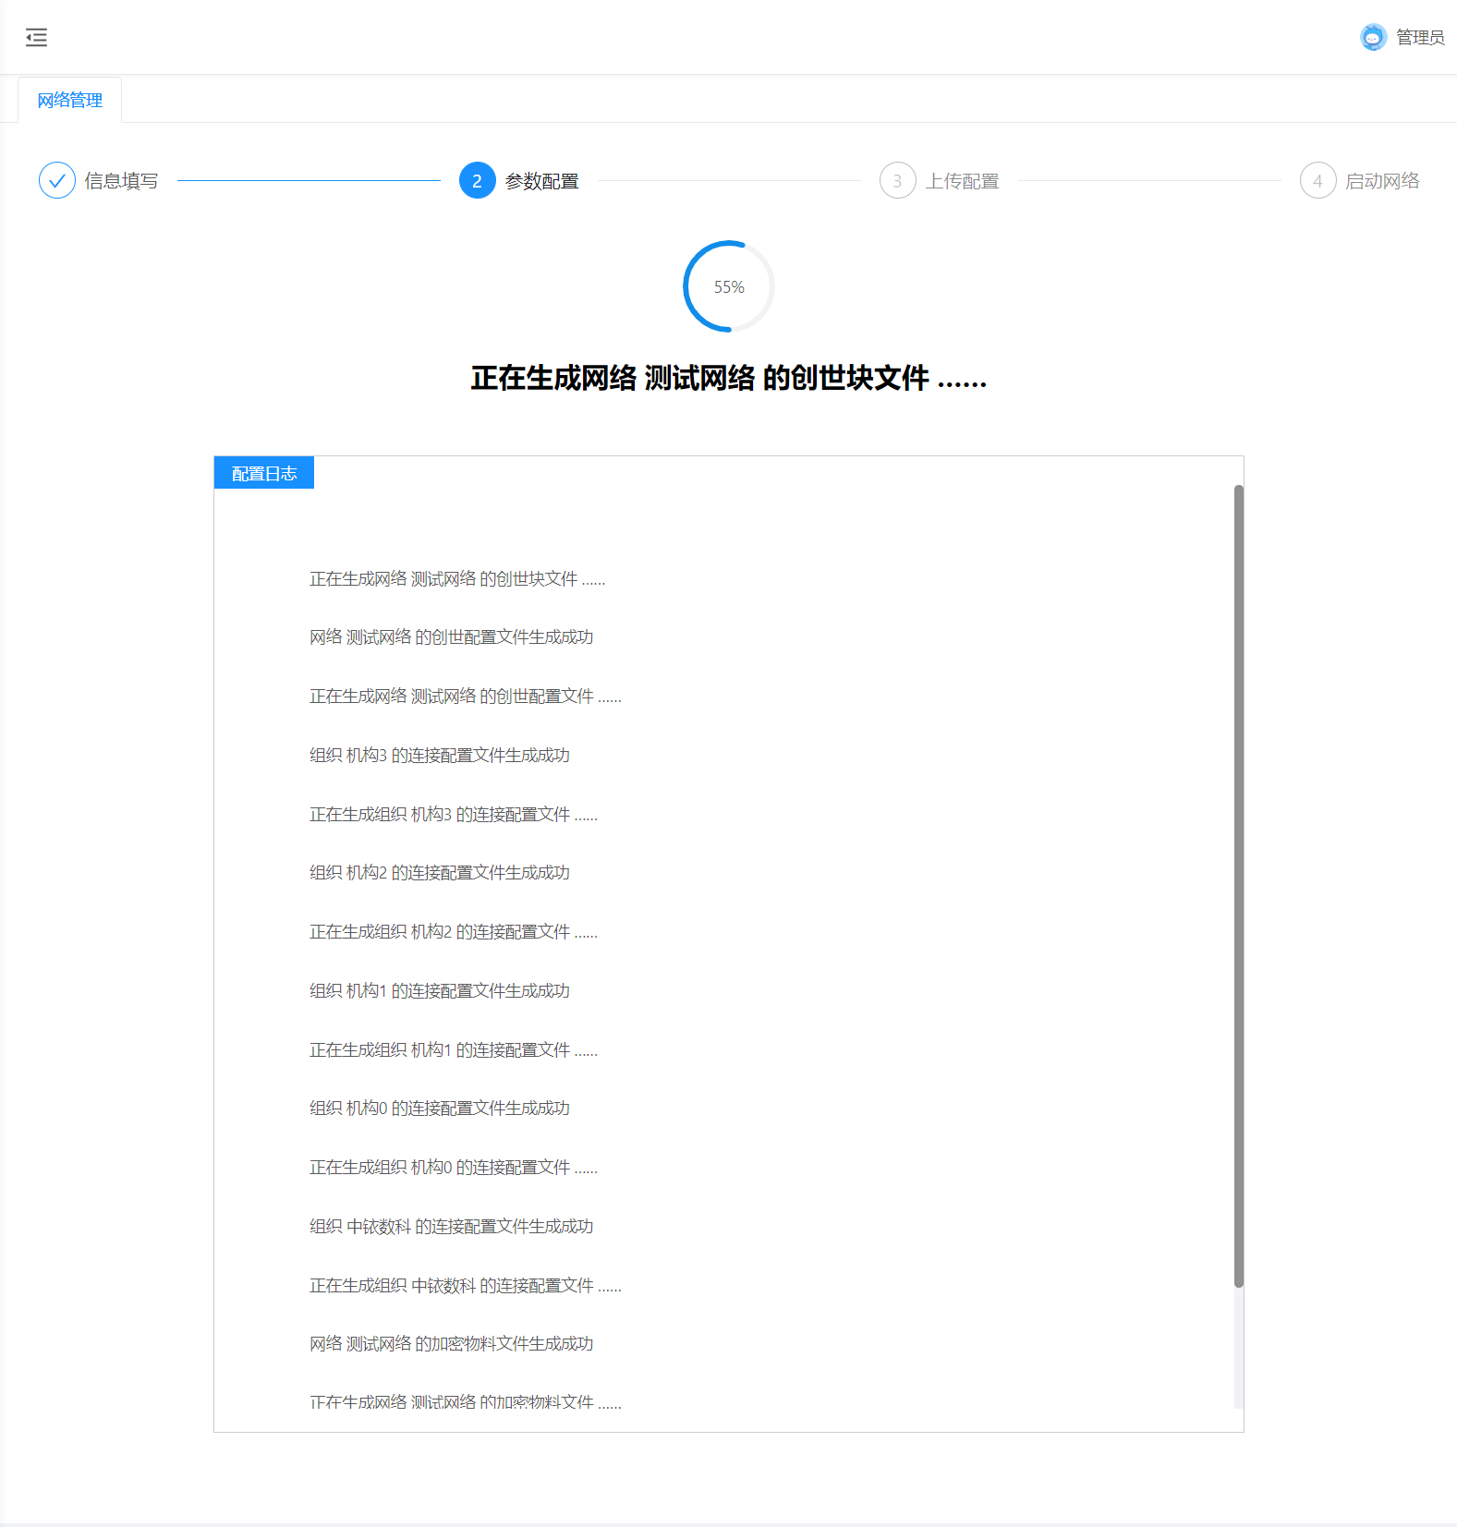
- 如配置成功则弹出配置成功页面，将展示【取消】和【下一步】按钮；
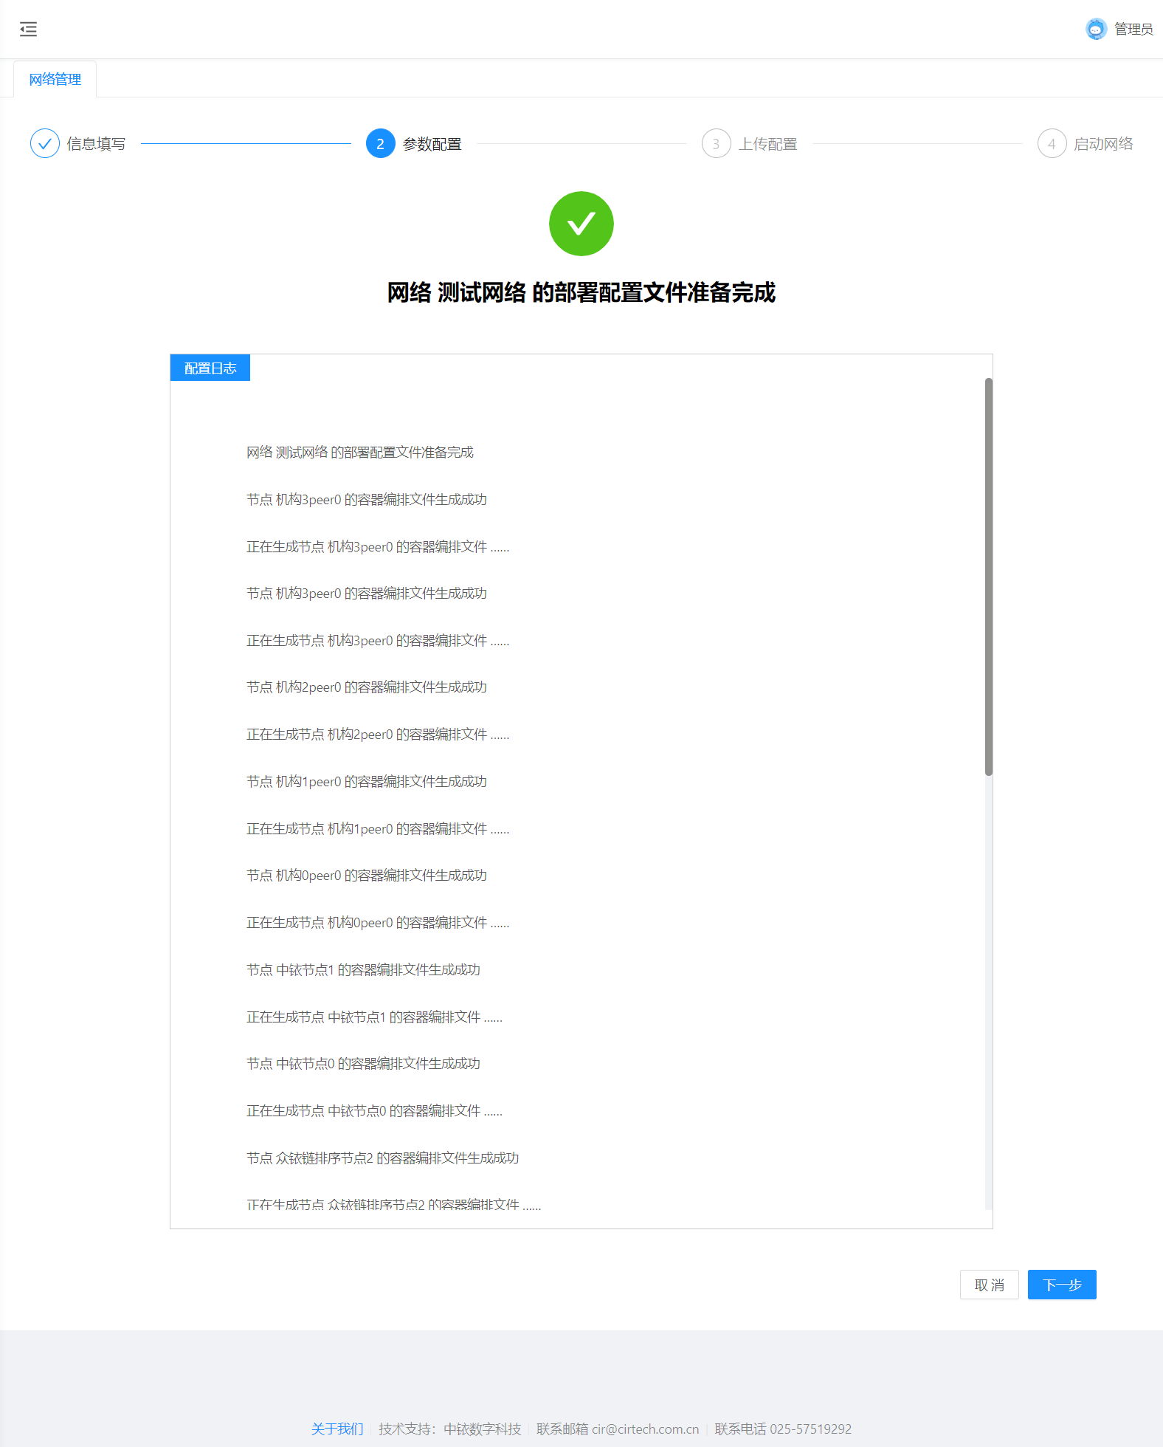
- 点击【取消】按钮返回至网络卡片页面（此时网络为生成配置状态）；
- 点击【下一步】进入【上传配置】页面；
- 如配置失败，则可在【配置日志】中查看具体配置失败文件来定位问题；
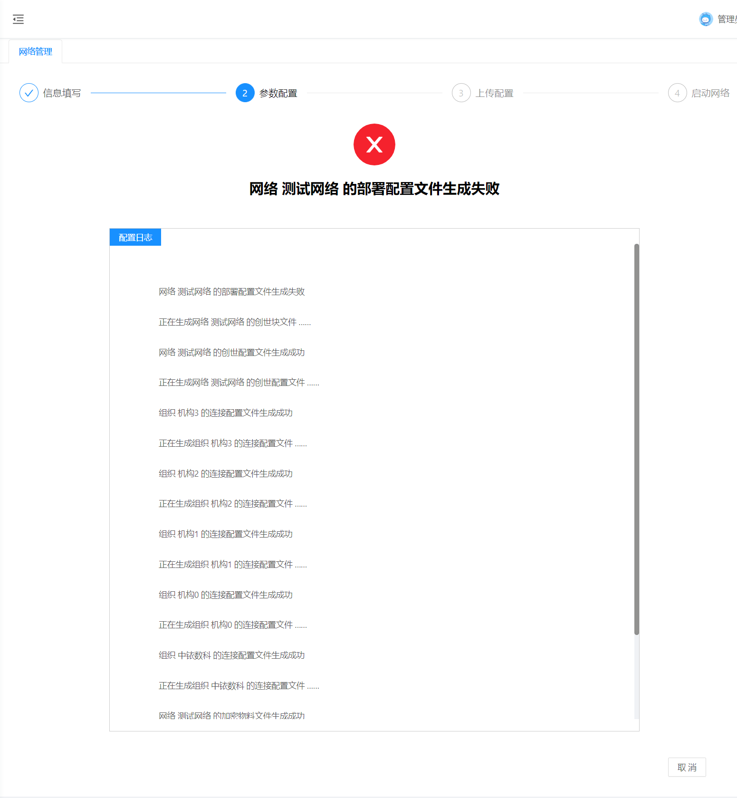
- 点击【取消】按钮返回至网络卡片页面（此时网络为初始化状态）；
- 排查问题后，点击网络卡片页面上【确认信息并生成配置】操作，可进入【信息填写】页面，确认填写信息和配置信息后将重新生成配置文件。
- 在配置成功页面，点击【下一步】进入【上传配置】页面，页面显示上传进度、正在上传文件、上传日志；
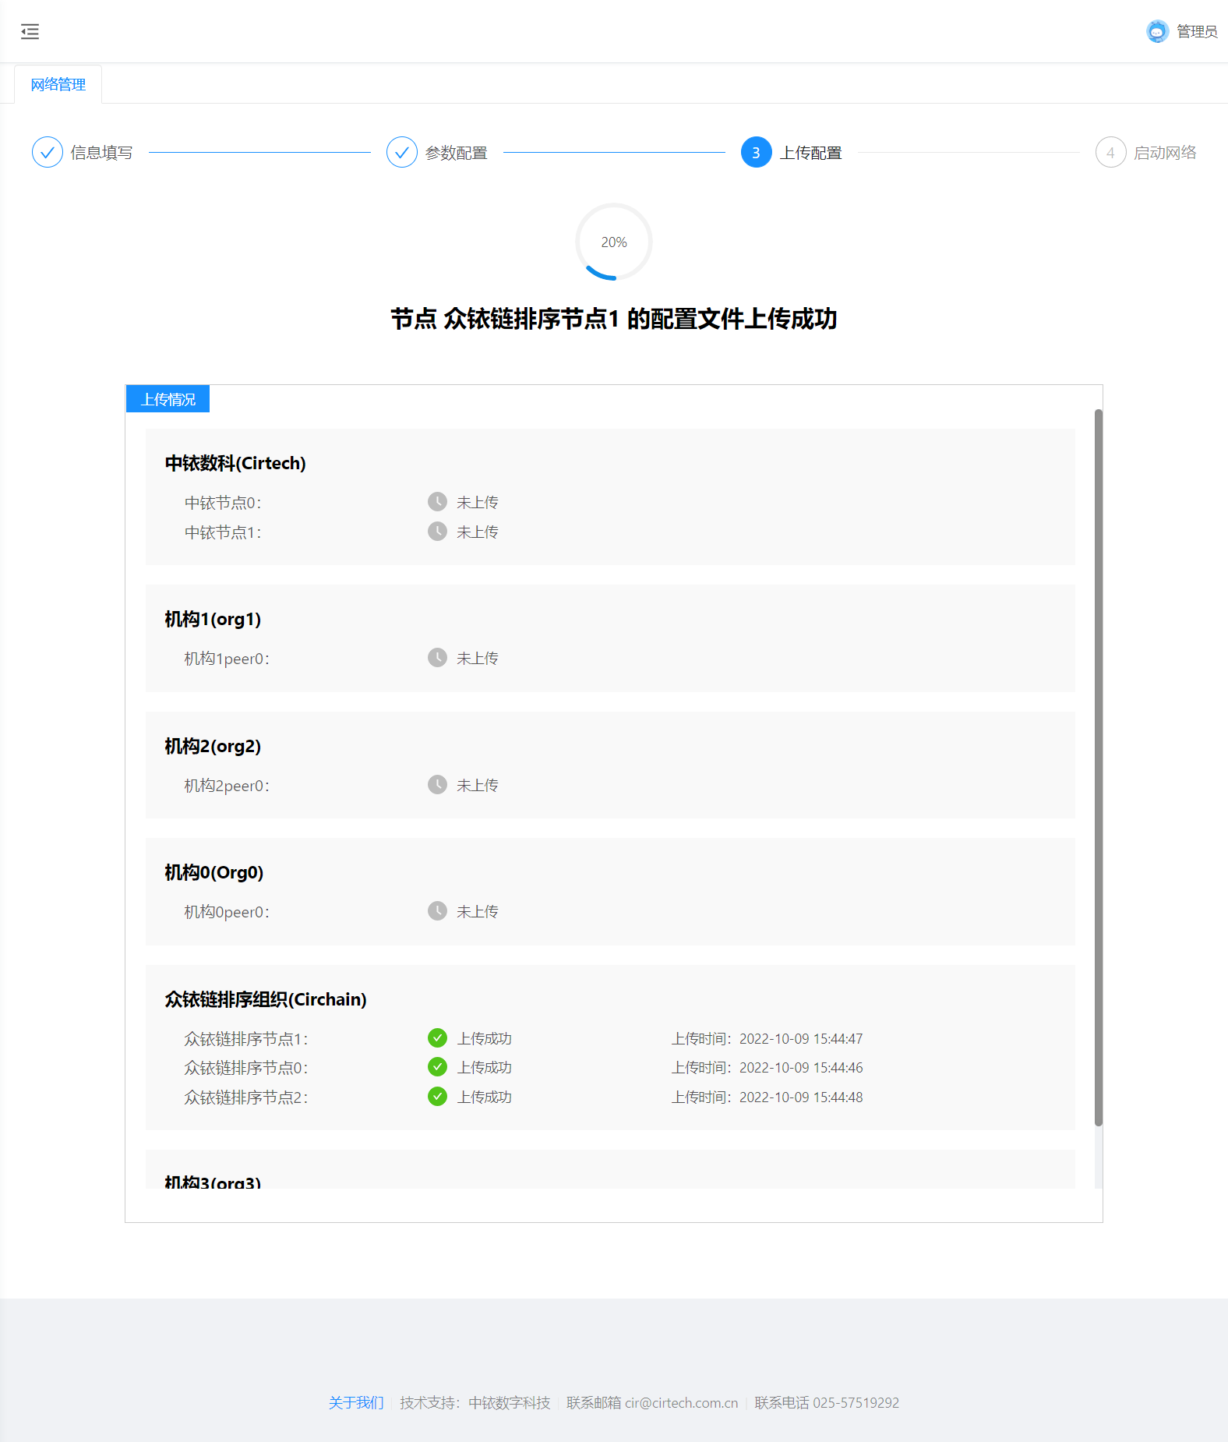
- 如上传成功则弹出上传成功页面，将展示【取消】和【下一步】按钮，
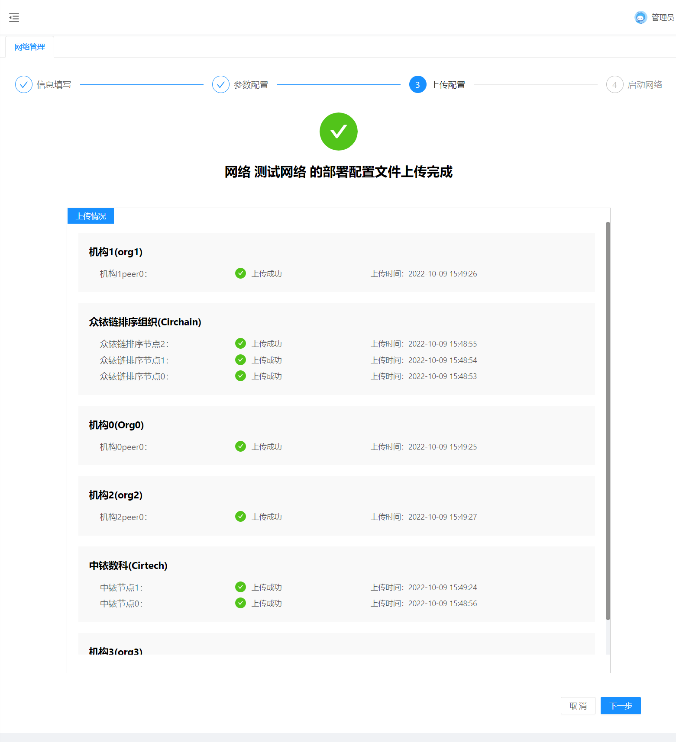
- 点击【取消】按钮返回至网络卡片页面（此时网络为上传配置状态）；
- 点击【下一步】进入【启动网络】页面；
- 如上传失败，则可在【上传日志】中查看具体上传失败节点来定位问题；
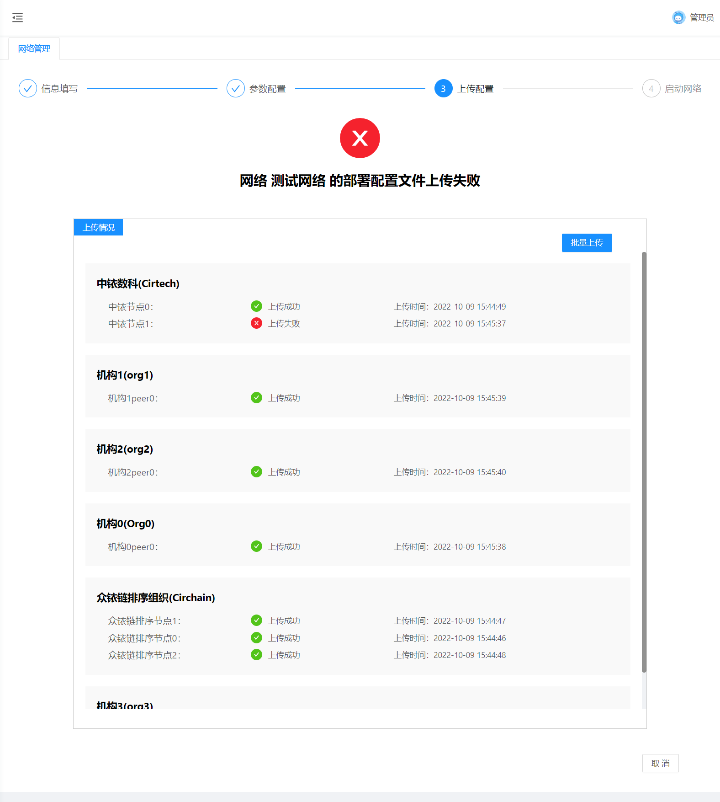
- 排查问题后，点击【批量上传】按钮可对所有节点重新上传，如上传成功则返回上传成功页面，如上传失败则返回上传失败页面；
- 点击【取消】按钮返回至网络卡片页面（此时网络为生成配置状态）；
- 排查问题后，点击网络卡片页面上【上传配置】操作，可重新进行上传配置过程。
- 在上传成功页面，点击【下一步】进入【启动网络】页面，页面显示启动进度、正在启动节点、启动情况；
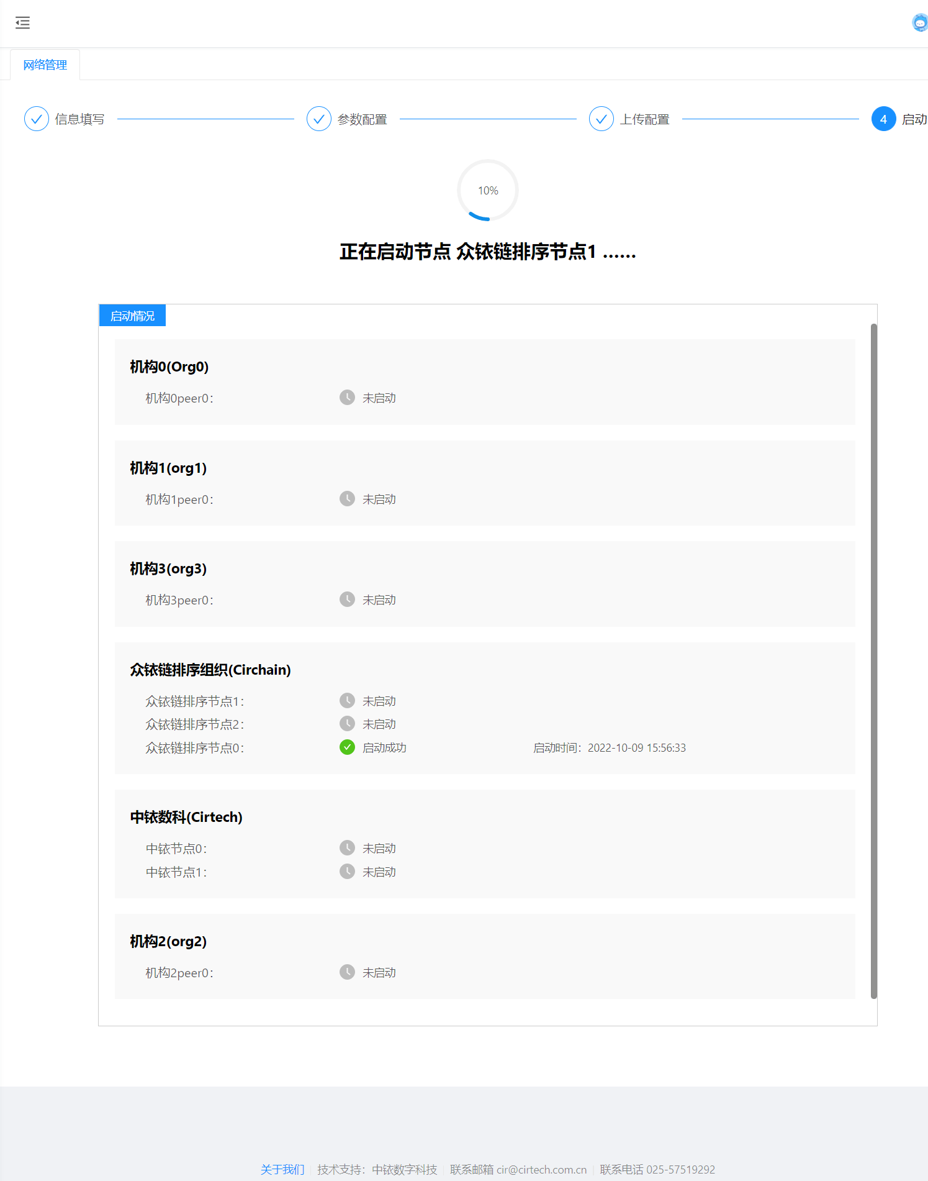
- 如启动成功则弹出网络启动成功页面，将展示【完成】按钮，点击后网络为启动状态，且页面返回至网络卡片页面。
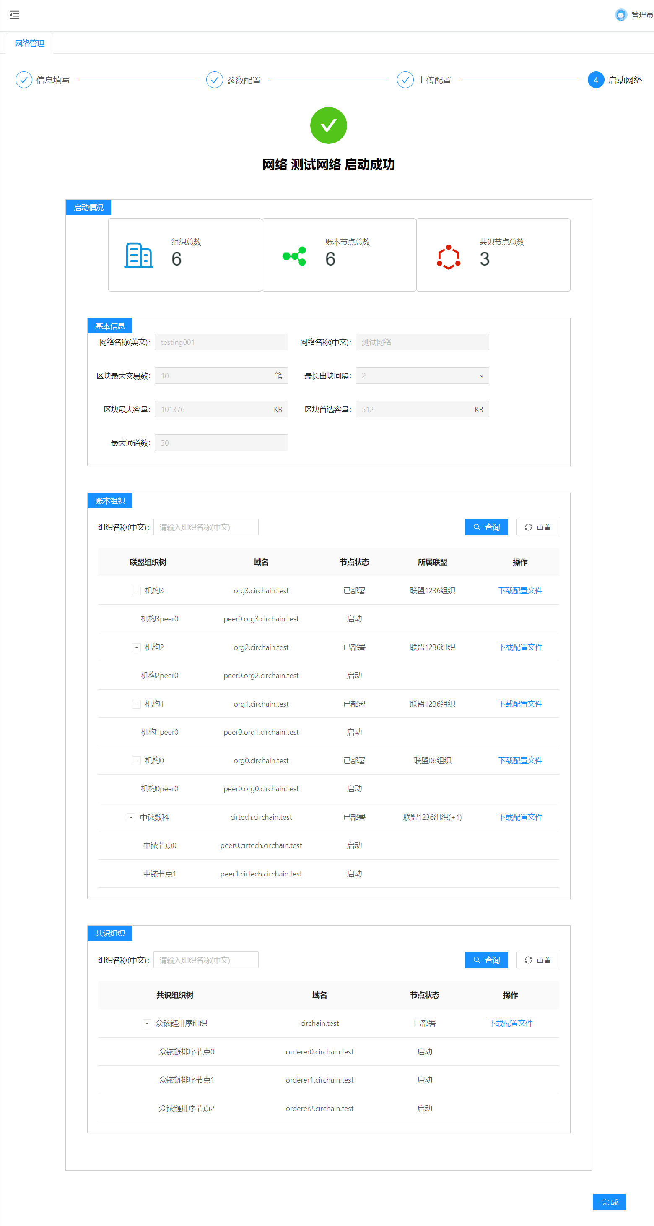
- 如启动失败，则可在【启动情况】中查看具体启动失败节点来定位问题；
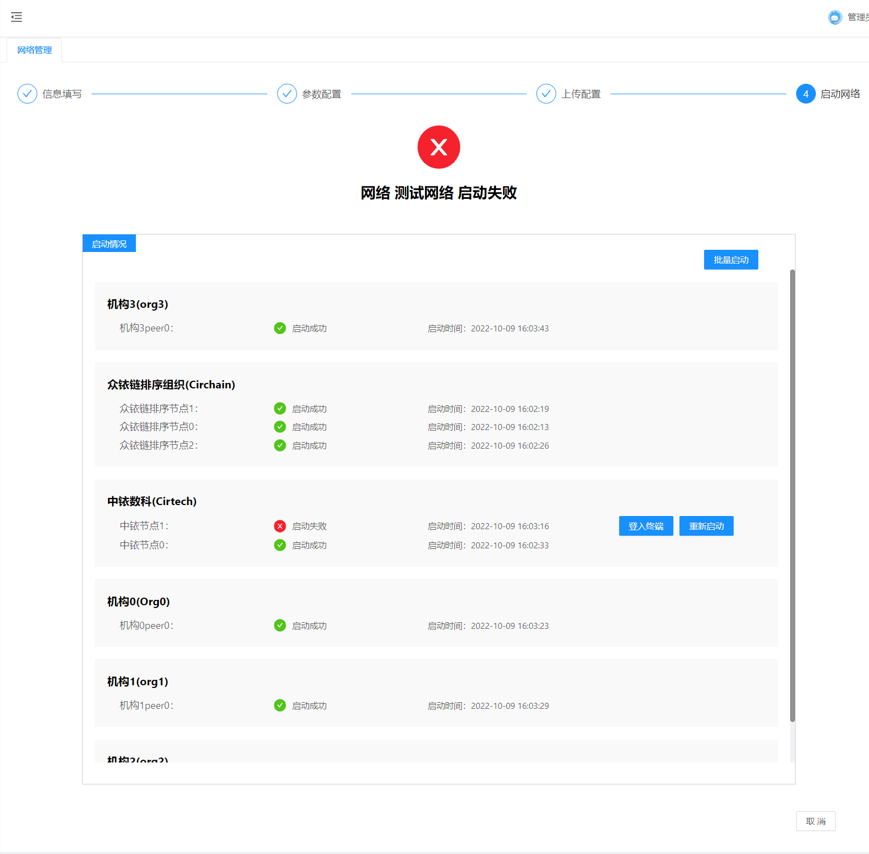
- 点击【批量启动】按钮可对所有节点重新启动，如启动成功则返回启动成功页面，如启动失败则返回启动失败页面；
- 对于启动失败节点，可登入此服务器终端和重新启动此服务器；
  - 登入终端：点击后进入服务器；
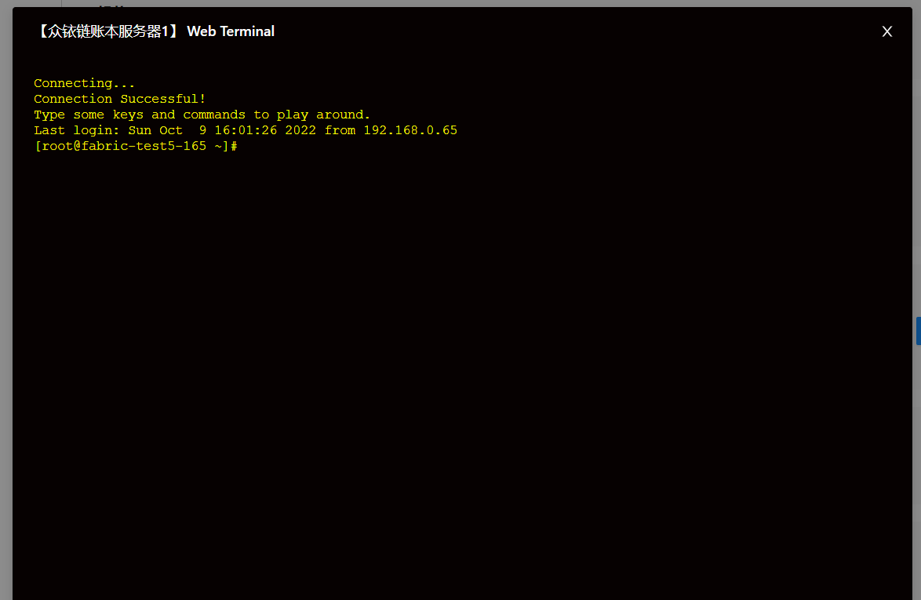
  - 重新启动：重新启动此节点服务器；如启动成功则返回启动成功页面，如启动失败则返回启动失败页面；
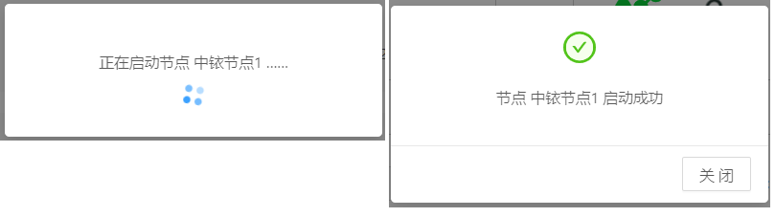
- 点击【取消】按钮返回至网络卡片页面（此时网络为上传配置状态）；
- 排查问题后，点击网络卡片页面上【启动】操作，可重新进行启动网络过程；

查看网络
网络卡片页面，当网络处于【启动】状态时，提供【查看】和【停止】操作；点击【查看】操作时展示网络查看页面；
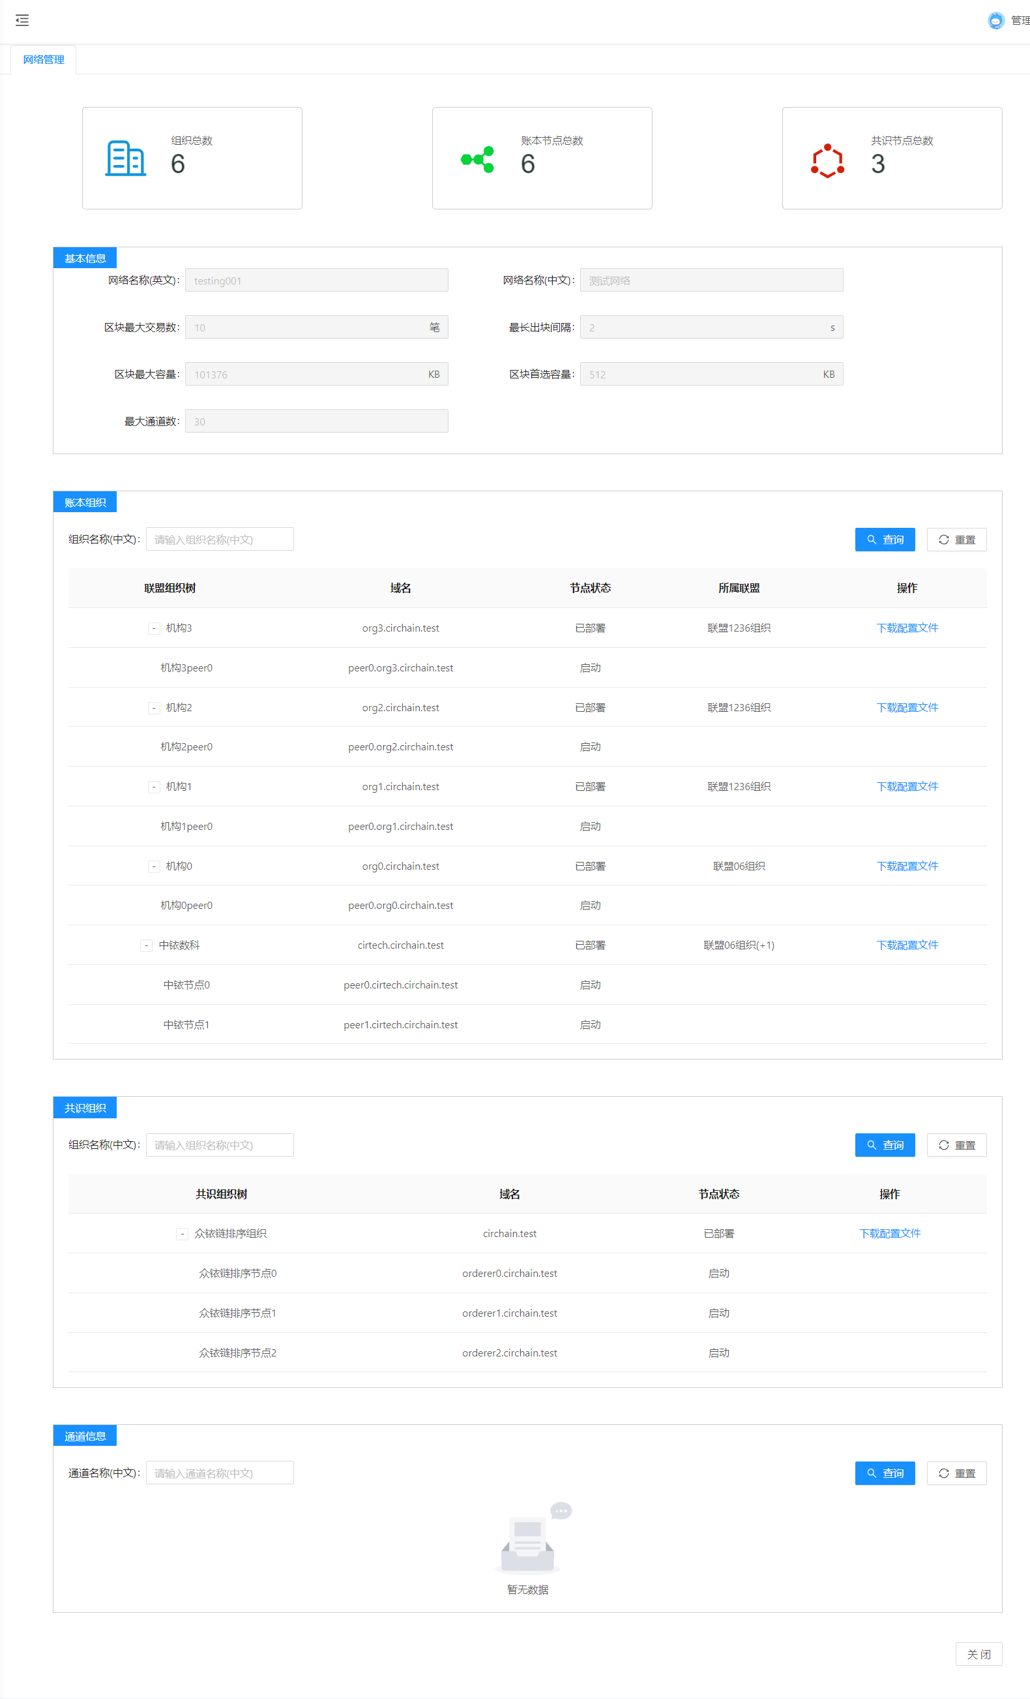
- 页面可展示统计数据、基本信息、账本组织、共识组织、通道信息部分；
- 对于账本组织、共识组织提供下载配置文件操作，点击后将下载组织的配置文件的zip至本地；

停止网络
网络卡片页面，当网络处于【启动】状态时，提供【查看】和【停止】操作；点击【停止】操作时给出停止确认框，确定后将停止网络，状态为【停止】；
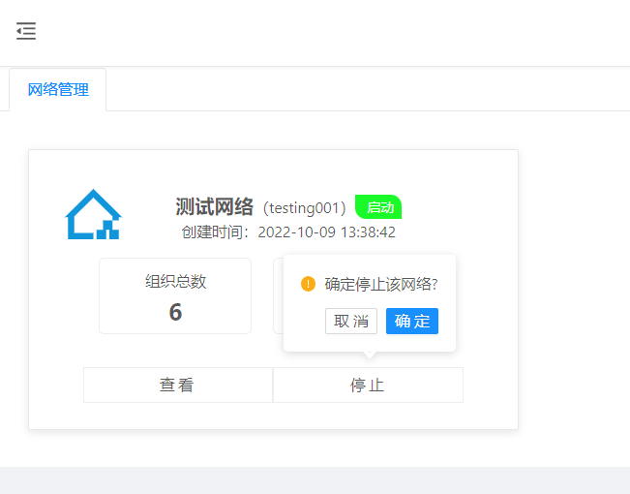
    - 通道管理
可汇总查看自己创建的通道列表，可新增、编辑、查看、删除和部署通道；

通道管理列表
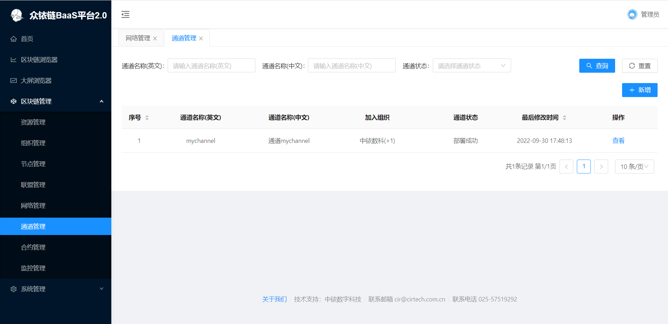
列表页面默认展示10条通道记录，其他采用分页形式展示并提供搜索条件进行快速搜索；页面分为搜索条件、列表展示列、新增通道按钮三个部分；
- 搜索条件：提供通道名称(英文)、通道名称(中文)、所属组织、通道状态的搜索；
- 列表展示列：序号、通道名称(英文)、通道名称(中文)、加入组织、通道状态、最后修改时间、操作；
- 状态：新建、已配置、已创建、部署成功、部署失败；
- 操作：根据状态不同展示不同操作：
    - 新建：有编辑、查看、部署、删除操作；
    - 已配置：有查看、重新部署操作；
    - 已创建、部署成功、部署失败：仅查看操作；；
- 新增按钮可新增通道；

新增通道
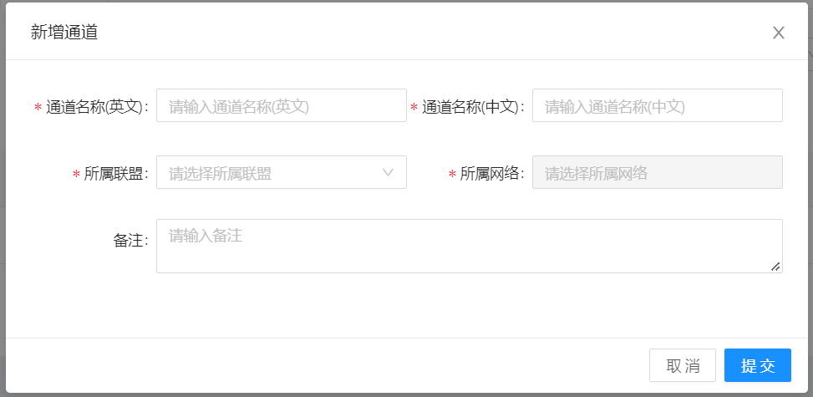
通道管理列表页面，点击【+新增】可弹出【新增通道】页面，字段说明如下：
- 通道名称(英文)：校验唯一，长度3-50，由小写字母和数字组成；
- 通道名称(中文)：文本录入，长度不超过255；
- 所属联盟：下拉选择，单选，选择范围为联盟管理列表中所有联盟中联盟名称(中文)，如只有一个联盟可自动加载；
- 所属网络：自动加载所属联盟所在网络；
- 备注：文本录入，长度不超过255；
- 点击【提交】按钮，关闭当前【新增通道】窗口，在【通道管理列表】页面新增一条新建状态的通道记录；
- 点击【取消】或右上角【X】，关闭当前【新增通道】窗口；

编辑通道
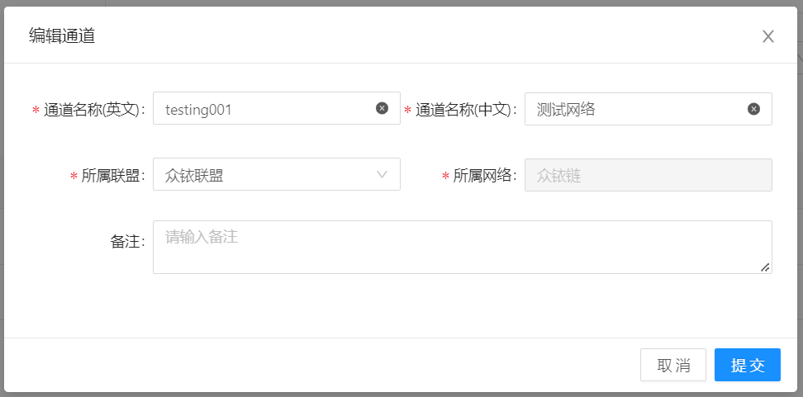
通道管理列表页面，点击新建状态下通道记录后【编辑】操作可弹出【编辑通道】页面，说明如下：
- 页面字段默认会加载之前填写值，【所属网络】不可编辑，其他字段都可编辑；
- 页面展示样式同于【新增通道】；
- 点击【提交】按钮，关闭当前【编辑通道】窗口，在【通道管理列表】页面中此通道记录将更新；
- 点击【取消】或右上角【X】，关闭当前【编辑通道】窗口。

查看通道
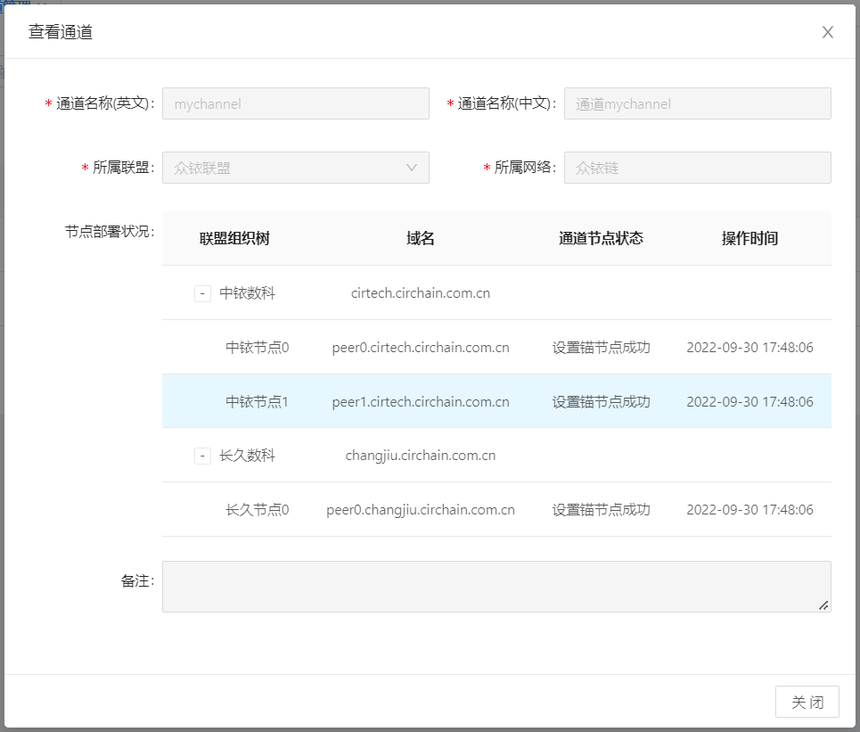
通道管理列表页面，点击通道记录后【查看】操作可弹出【查看通道】页面，说明如下：
- 页面字段基本同于【新增通道】页面，但增加【节点部署情况】字段，且此字段仅当已创建、部署成功、部署失败时展示；
- 【节点部署情况】部分以列表形式展示查看，展示列：联盟组织树、域名、通道节点状态、操作时间；
- 联盟组织数展示联盟内所有的账本组织，都以树状展示；
- 通道节点状态：待加入、已加入、设置锚节点成功、设置锚节点失败；
- 页面字段默认自动加载，不可编辑；
- 点击【关闭】按钮，关闭当前【查看通道】窗口；

部署通道
通道管理列表页面，点击新建状态下的通道记录后【部署】操作给出部署过程页面；
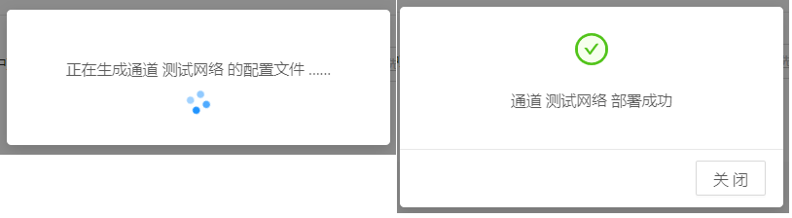

重新部署通道
通道管理列表页面，点击已配置状态下的通道记录后【重新部署】操作给出部署过程页面，同于上述部署通道。

删除通道
通道管理列表页面，点击新建状态下的通道记录后【删除】操作给出删除确认框；
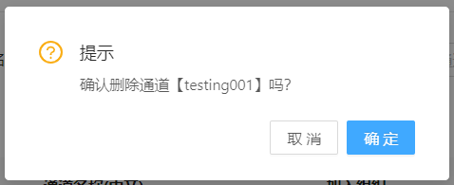
    - 合约管理
可汇总查看自己创建的合约列表，可新增、编辑、查看、删除、所有版本查看、打包、安装、审批、启动、升级；

合约管理列表
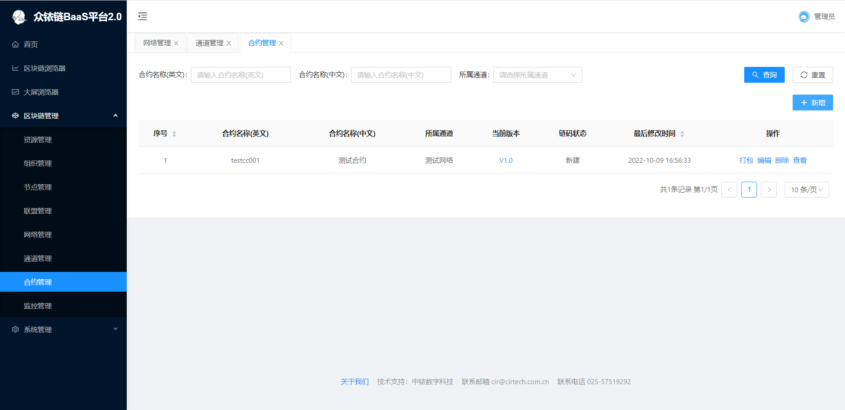
列表页面默认展示10条合约记录，其他采用分页形式展示并提供搜索条件进行快速搜索；页面分为搜索条件、列表展示列、新增合约按钮三个部分；
- 搜索条件：提供合约名称(英文)、合约名称(中文)、所属组织、链码状态和所属通道的搜索；
- 列表展示列：序号、合约名称(中文)、历史版本、所属通道、状态、部署时间、操作；
- 状态：状态：已打包、已安装、已审批、运行中；
- 操作：根据状态不同展示不同操作：
- 新建：打包、编辑、删除和查看；删除：点击后先给出删除确认框；
- 已打包：安装、查看；
- 已安装：审批、查看；
- 已审批：提交、查看；
- 运行中：升级、查看；
- 新增按钮可新增合约；

新增合约（包括链码信息、打包链码、安装链码、审批链码、启动链码、完成）
合约部署分为①链码信息、②打包链码、③安装链码、④审批链码、⑤启动链码、⑥完成6个步骤，具体如下：
- 在合约管理列表页面，点击列表右上方【+新增】进入【链码信息】页面，具体如下：
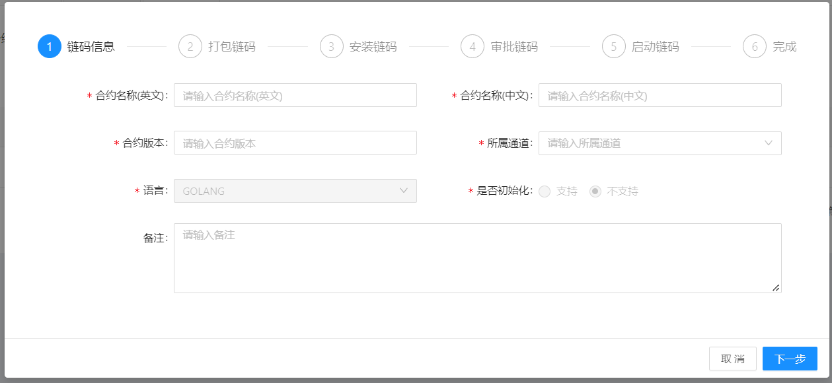
- 合约名称(英文)：文本录入，3-50，由字母和数字组成；且合约名称(英文)+合约版本校验唯一；
- 合约名称(中文)：文本录入，长度不超过255；
- 合约版本：文本录入，长度不超过255；
- 所属通道：下拉选择，单选，选择范围为通道管理列表中所有通道中通道名称(中文)，如只有一个通道可自动加载；
- 语言：下拉选择，自动加载GOLANG,不可编辑；
- 是否初始化：单选，选择范围为支持、不支持；
- 备注：文本录入，长度不超过255；
- 点击【下一步】按钮，进入【打包链码】阶段；
- 点击【取消】按钮，关闭当前【链码信息】页面返回至合约管理列表页面；
- 在【链码信息】页面，点击【下一步】按钮将校验必填项已填入后跳转至【打包链码】页面；
- 上传链码包页面：
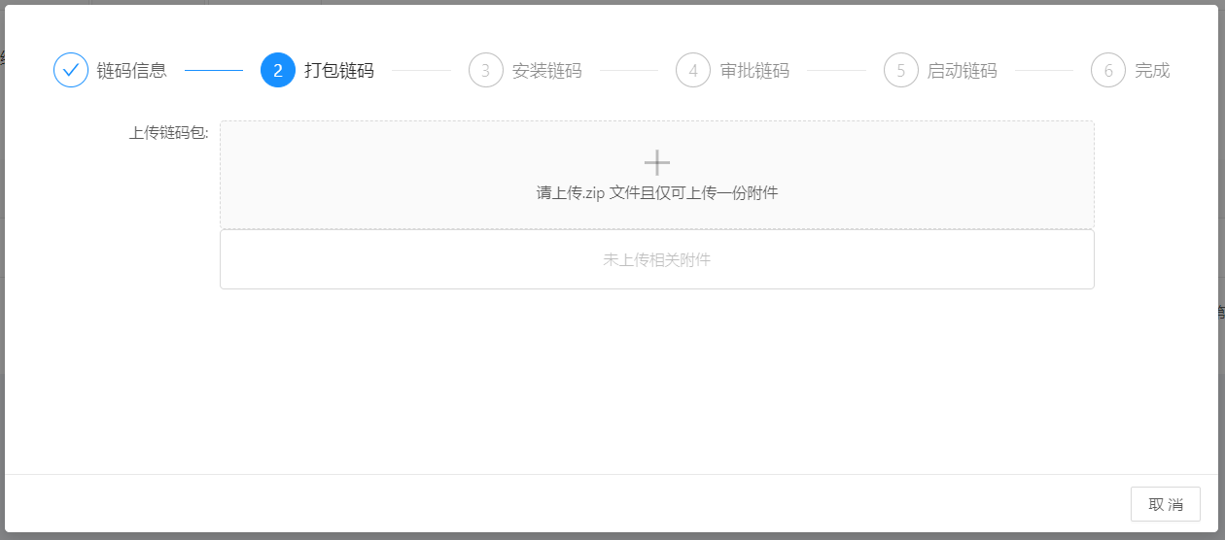
- 可上传链码包附件：允许上传一份链码包的zip文件；
- 点击【取消】按钮返回至合约管理列表页面，且页面上新增一条新建状态的合约记录；
- 完成链码包上传页面：
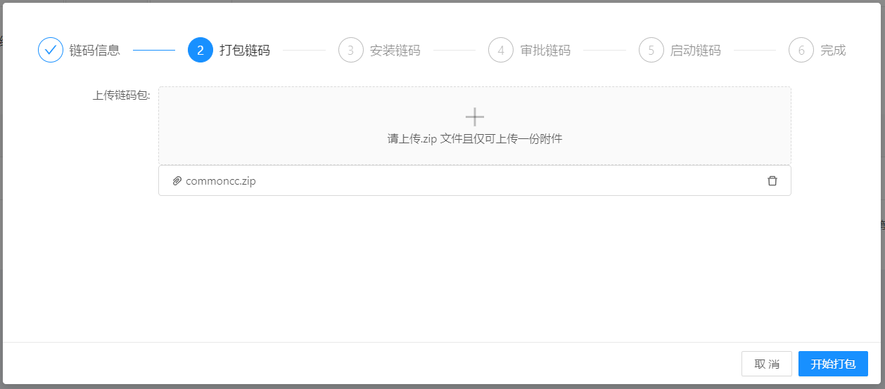
- 可删除当前已上传的链码包附件重新上传；
- 点击【取消】按钮返回至合约管理列表页面，且页面上新增一条新建状态的合约记录；
- 点击【开始打包】按钮，给出确认提示框，确认后将开始打包页面；页面显示打包进度、正在打包的文件、打包日志；
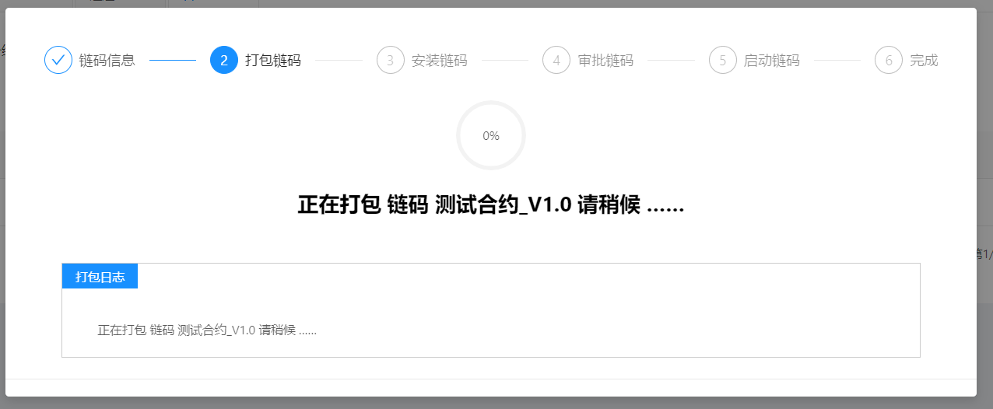
- 如打包成功则弹出打包成功页面，将展示【取消】和【下一步】按钮；
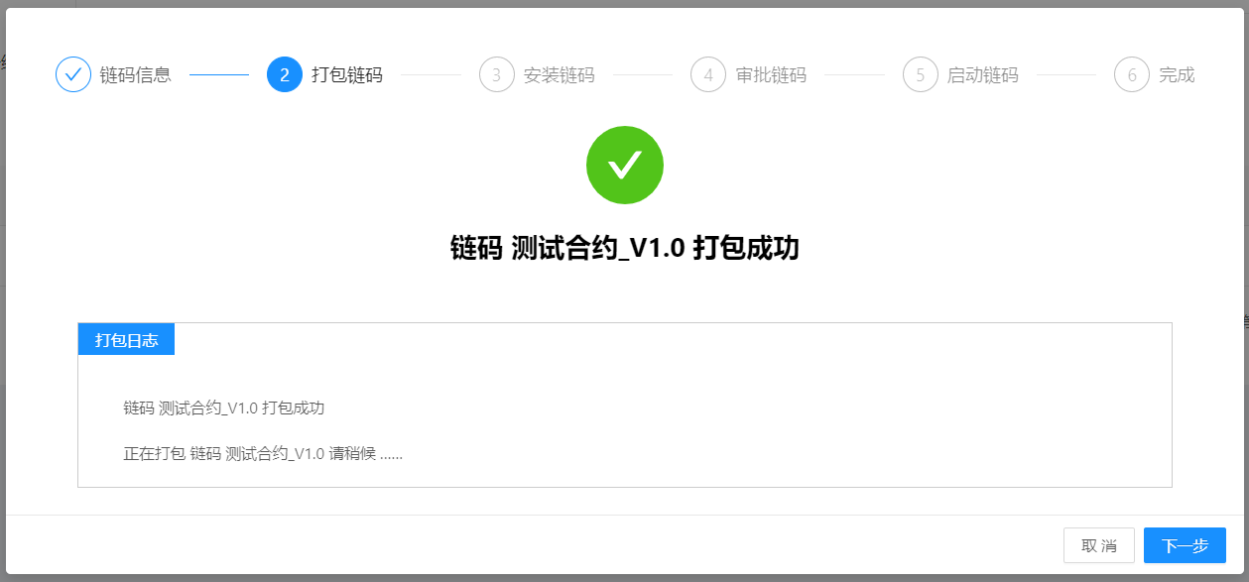
- 点击【取消】按钮返回至合约管理列表页面（此时合约为已打包状态）；
- 点击【下一步】进入【安装链码】页面；
- 如打包失败，则可在【打包日志】中查看具体打包失败文件来定位问题；
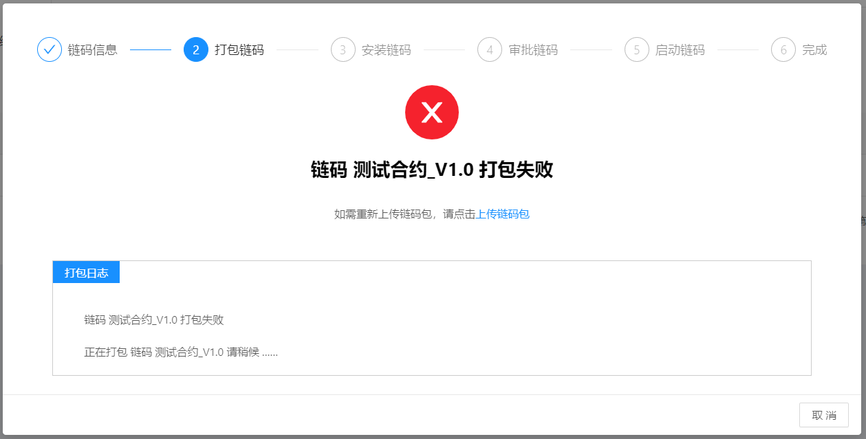
- 点击【取消】按钮返回至合约管理列表页面（此时合约为新建状态）；
- 点击【上传链码包】按钮将跳转至【上传链码包】页面来重新上传链码包；
- 排查问题后，点击合约管理列表页面上该合约记录后【打包】操作，可再次进入打包阶段的【链码信息】-【上传链码包】页面。
- 在【打包链码】成功页面，点击【下一步】按钮将进入安装链码页面，页面，包括安装进度、正在安装的节点、安装情况；
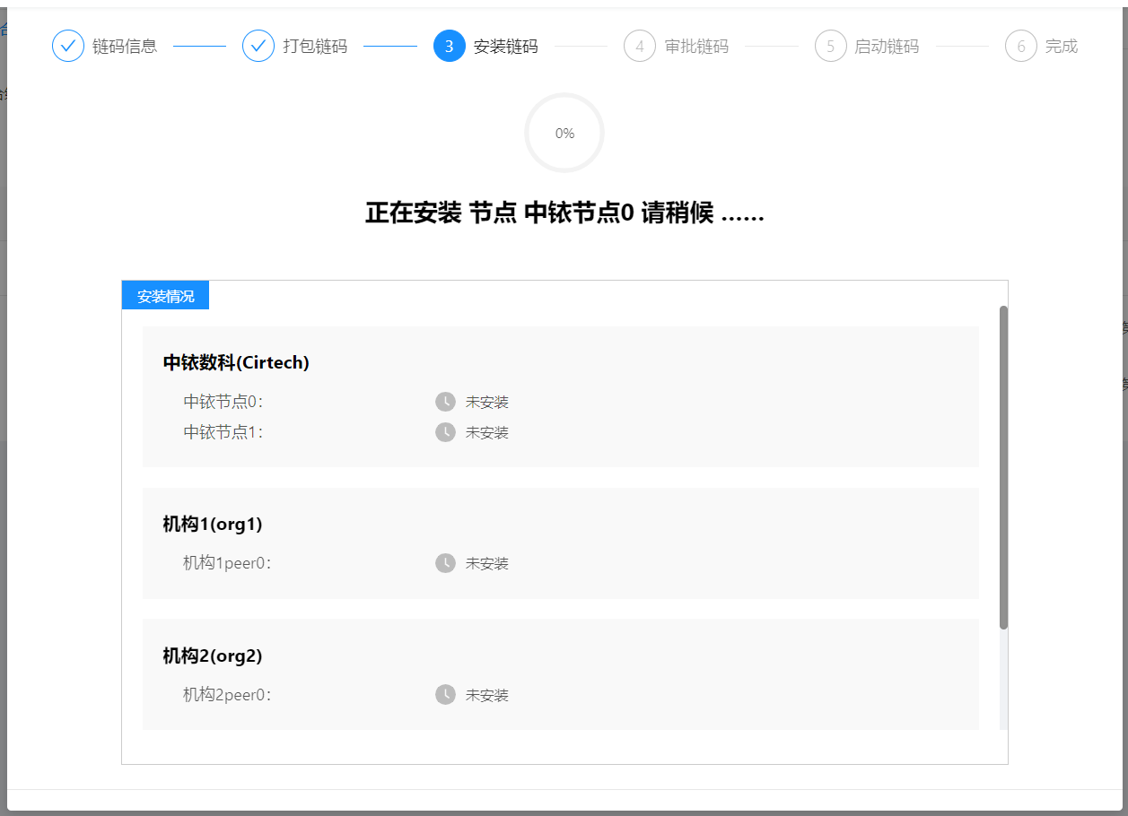
- 如安装成功则弹出安装成功页面，将展示【取消】和【下一步】按钮；
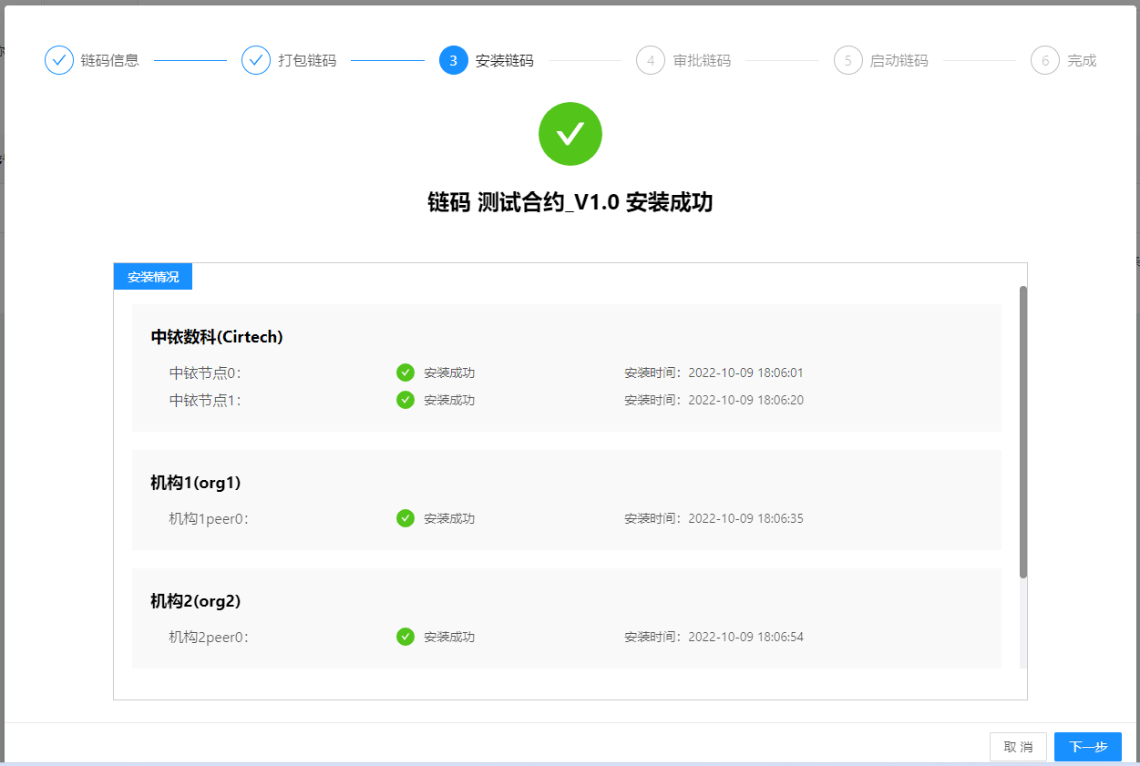
- 点击【取消】按钮将返回至合约管理列表页面（此时合约为已安装状态）；
- 点击【下一步】进入【审批链码】页面；
- 如安装失败，则可在【安装日志】中查看具体安装失败节点来定位问题；
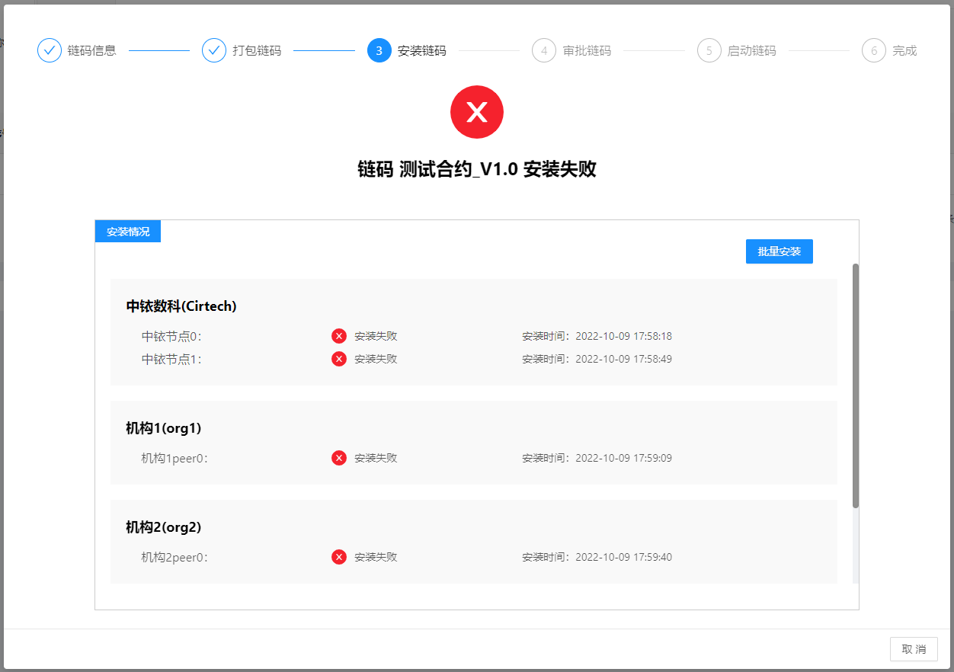
- 点击【取消】按钮返回至合约管理列表页面（此时合约为已打包状态）；
- 排查问题后，点击【批量安装】按钮可对所有节点重新安装，如安装成功则返回安装成功页面，如安装失败则返回安装失败页面；
- 排查问题后，点击合约管理列表页面该合约后的【安装】操作，可进入【安装链码】页面重新安装合约。
- 在安装链码成功页面，点击【下一步】进入【审批链码】页面，页面显示审批进度、正在审批的组织、审批日志；
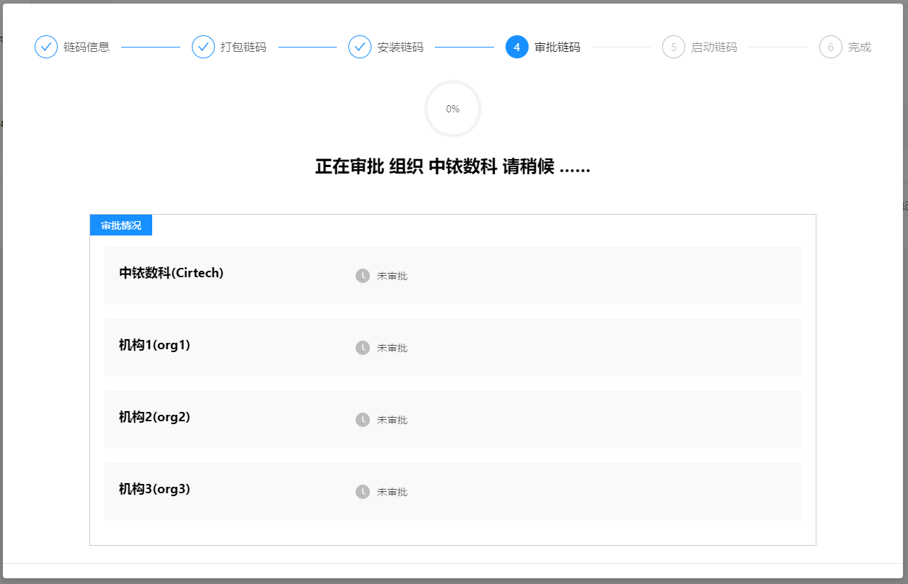
- 如审批成功则弹出审批成功页面，将展示【取消】和【下一步】按钮；
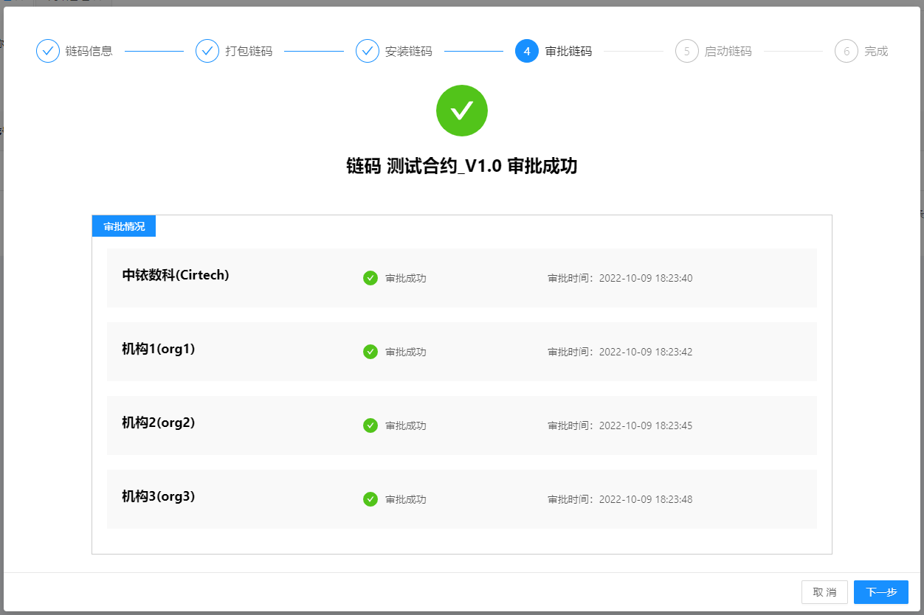
- 点击【取消】按钮将返回至合约管理列表页面（此时合约为已审批状态）；
- 点击【下一步】进入【启动链码】页面；
- 如审批失败，则可在【审批情况】中查看具体审批失败组织来定位问题；
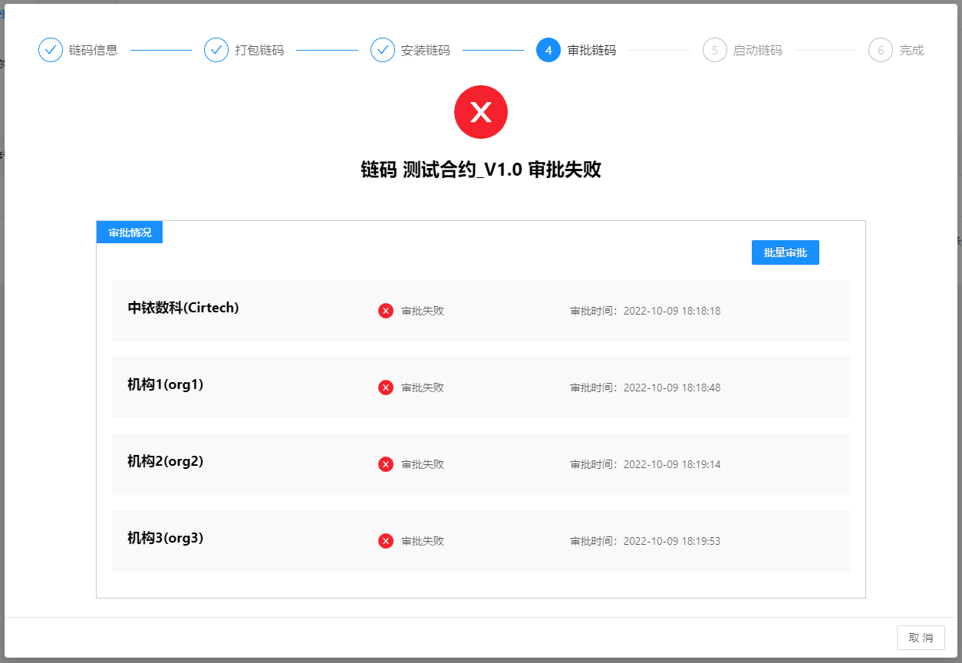
- 点击【取消】按钮返回至合约管理列表页面（此时合约为已安装状态）；
- 排查问题后，点击【批量审批】按钮可对所有组织重新审批，如审批成功则返回审批成功页面，如审批失败则返回审批失败页面；
- 排查问题后，点击合约管理列表页面该合约后的【审批】操作，可进入【审批链码】页面重新审批；
- 在审批链码成功页面，点击【下一步】进入【启动链码】页面，页面显示启动进度、正在启动操作、启动日志；
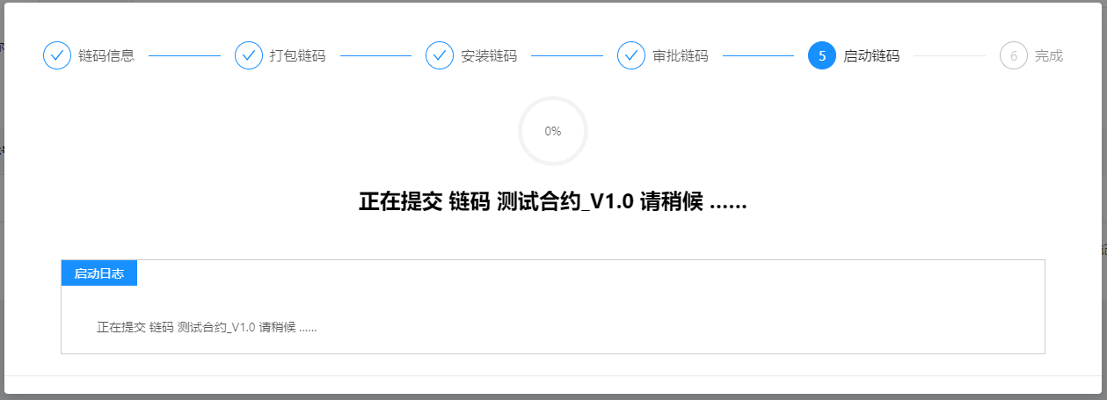
- 如启动成功则弹出运行成功页面，将展示【关闭】按钮，点击后将返回至合约管理列表页面（此时合约为运行中状态）；
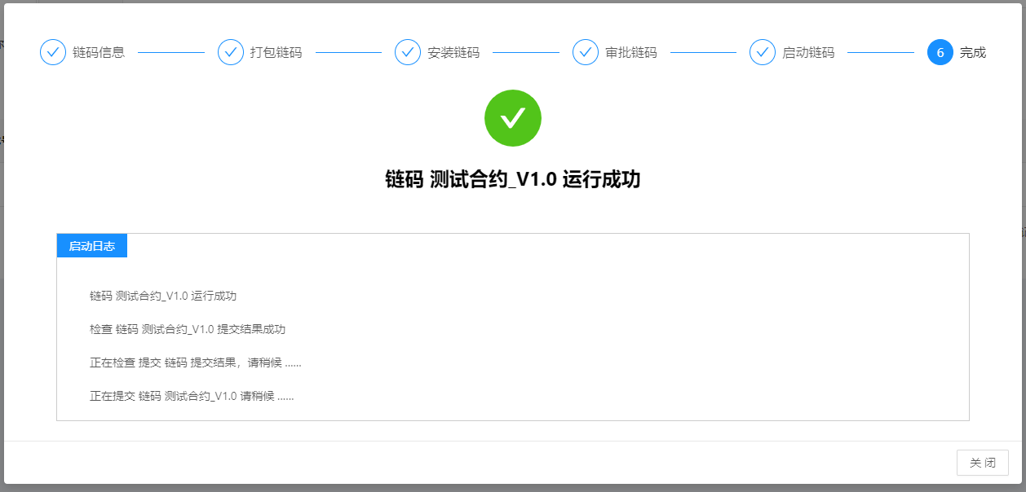
- 如启动失败，则可在【启动日志】中查看具体启动失败原因来定位问题；
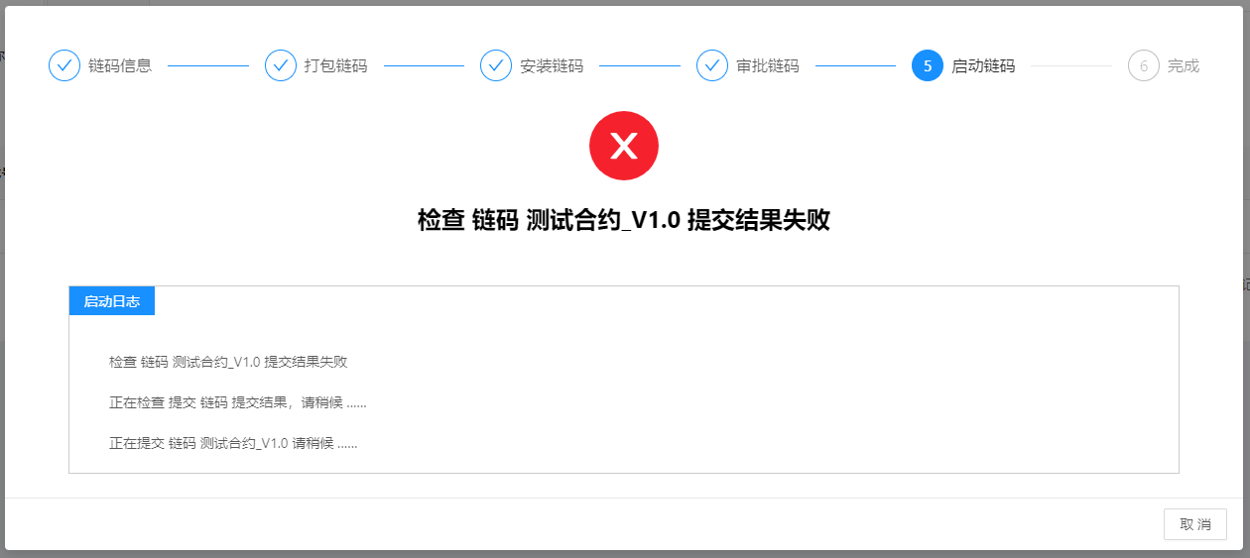
- 点击【取消】按钮返回至合约管理列表页面（此时合约为已审批状态）；
- 排查问题后，点击合约管理列表页面该合约后的【启动】操作，可进入【启动链码】页面重新启动链码；

编辑合约
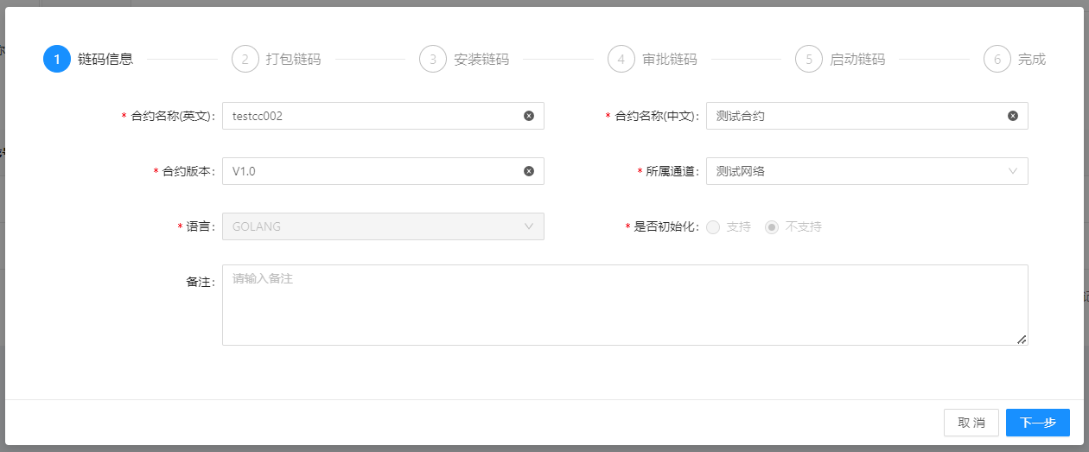
合约管理列表页面，点击新建状态下通道记录后【编辑】操作可弹出【编辑通道】页面，说明如下：
- 页面字段默认会加载之前填写值，【语言】和【是否初始化】字段不可编辑，其他字段都可编辑；
- 页面展示样式同于【新增合约】；
- 点击【下一步】按钮，则跳转至【打包链码】页面；
- 点击【取消】按钮，关闭当前【编辑合约】窗口，返回至合约管理列表页面。

查看合约
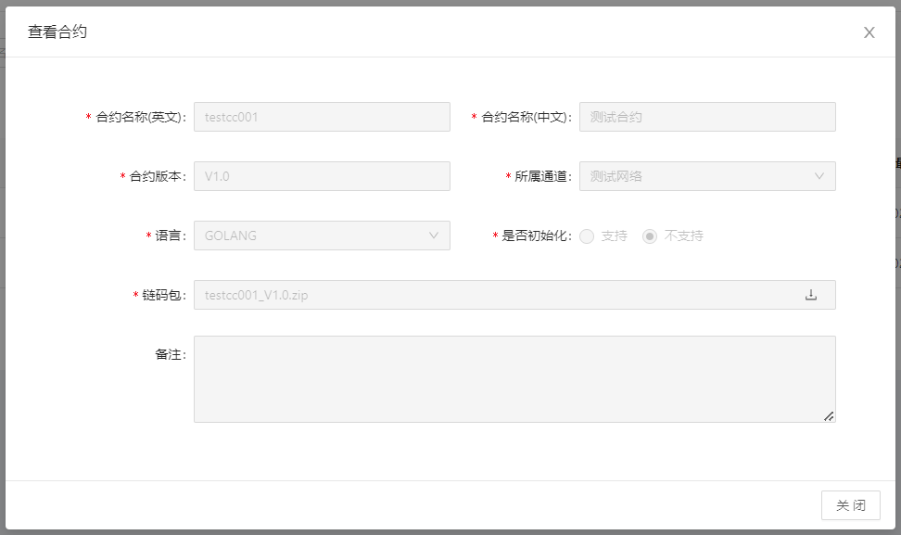
合约管理列表页面，点击合约记录后【查看】操作可弹出【查看合约】页面，说明如下：
- 页面字段基本同于【新增合约】页面，但增加【链码包】字段，且此字段仅当新建状态下不展示；且允许下载链码包至本地查看；
- 页面字段默认自动加载，不可编辑；
- 点击【关闭】按钮，关闭当前【查看合约】窗口；

删除合约
合约管理列表页面，点击新建状态的合约记录后【删除】操作给出删除确认框；
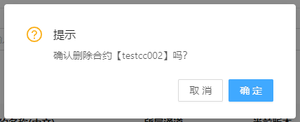

升级合约（包括链码信息、打包链码、安装链码、审批链码、启动链码、完成）
合约管理列表页面，点击运行中状态的合约记录后【升级】操作可弹出升级过程中的【链码信息】页面：
升级合约也分为①链码信息、②打包链码、③安装链码、④审批链码、⑤启动链码、⑥完成6个步骤，具体如下；
- 【链码信息】页面自动加载之前部署合约的信息，仅允许调整【合约版本】，其他字段不可编辑；
- 【打包链码】、【安装链码】、【审批链码】、【启动链码】、【完成】阶段页面和升级过程同于部署合约（即【新增合约】过程）页面；

查看合约历史版本
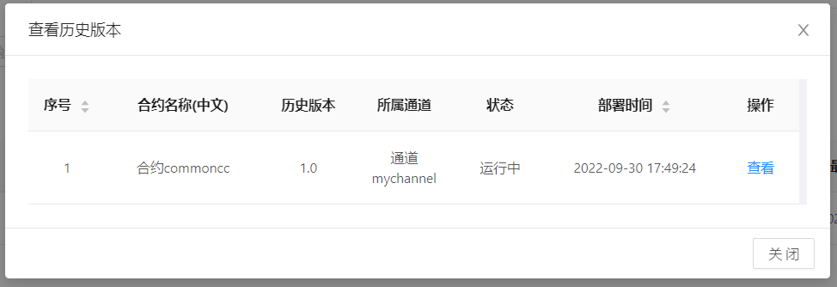
合约管理列表页面，点击合约记录中当前版本可查看历史版本的合约；
    - 监控管理
可统计查看通道、合约、节点和资源情况；

监控主页面

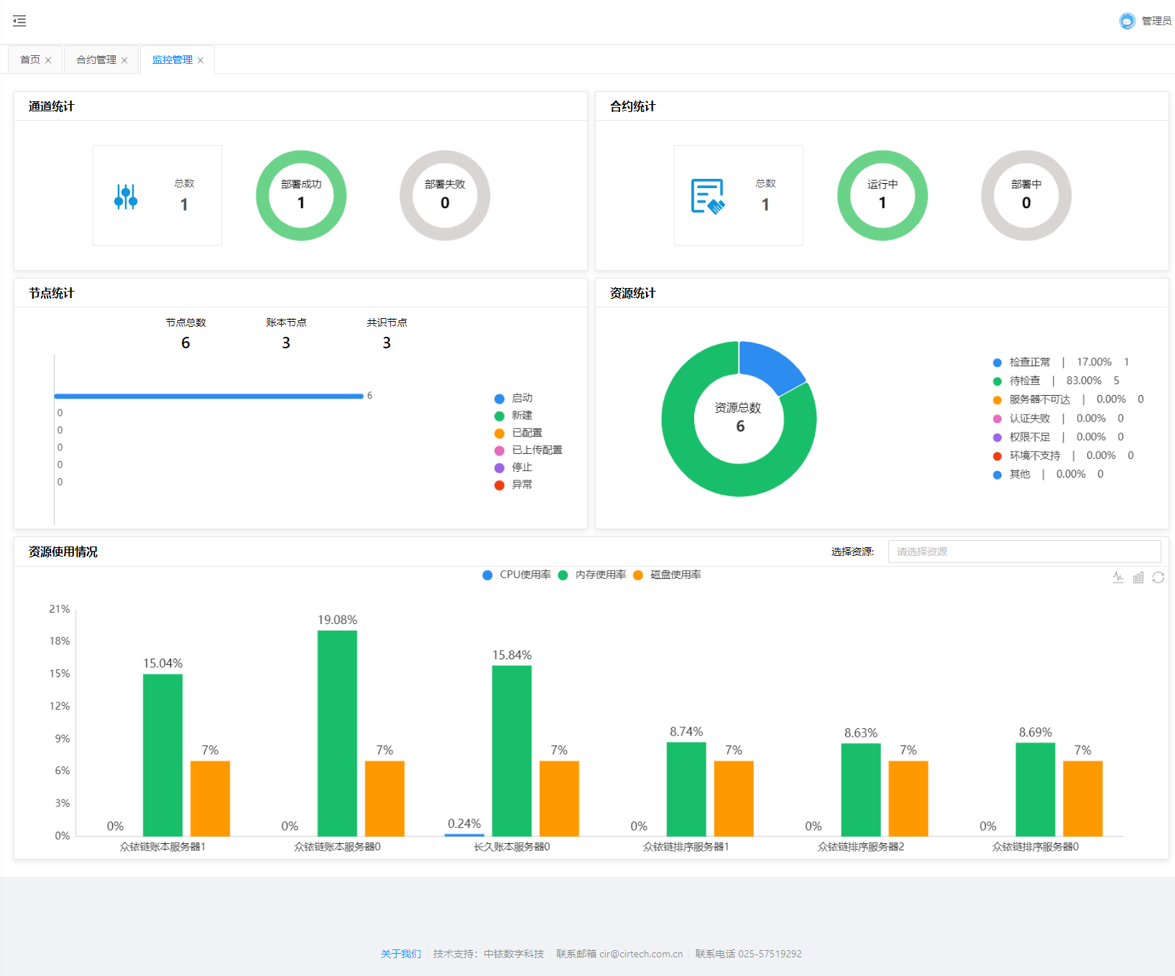
- 通道统计：可统计查看平台上所有通道、部署成功通道和部署失败通道数目；
- 合约统计：可统计查看平台上所有合约、运行中合约和部署中合约数目；
- 部署中包括已打包、已安装、已审批状态：
- 节点统计：可总览节点总数、账本节点数、共识节点数和柱状展示各状态节点数；
- 资源统计：可总览资源总数和饼状展示各检查状态的资源数；
- 资源使用情况：可展示平台所有资源的CPU利用率、内存使用率、磁盘使用率情况，且可选择资源来切换资源来监控。

通道部署情况
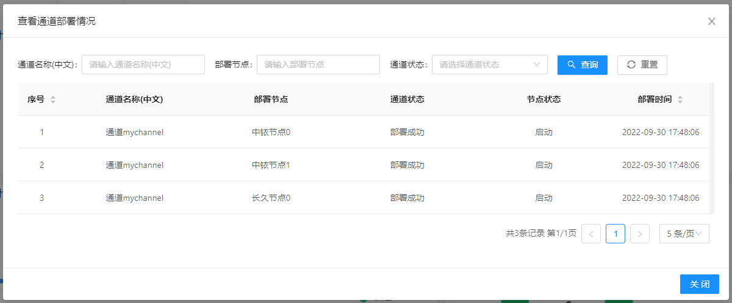
在监控主页面上，点击【通道统计】卡片可查看通道内各节点部署情况；

合约部署情况
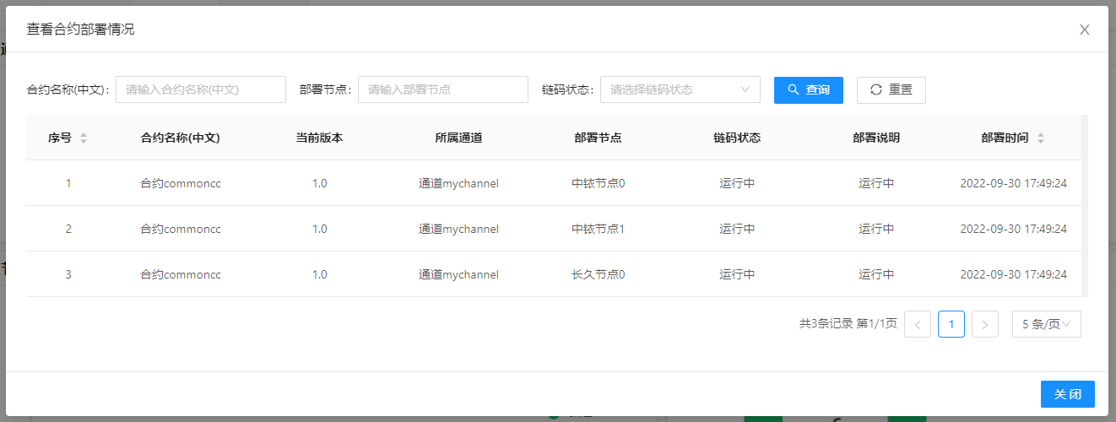
在监控主页面上，点击【合约统计】卡片可查看通道内各节点部署合约情况；
  - 系统管理
    - 权限管理
系统现有权限，可添加权限、编辑权限、删除权限、模糊搜索；

权限管理列表
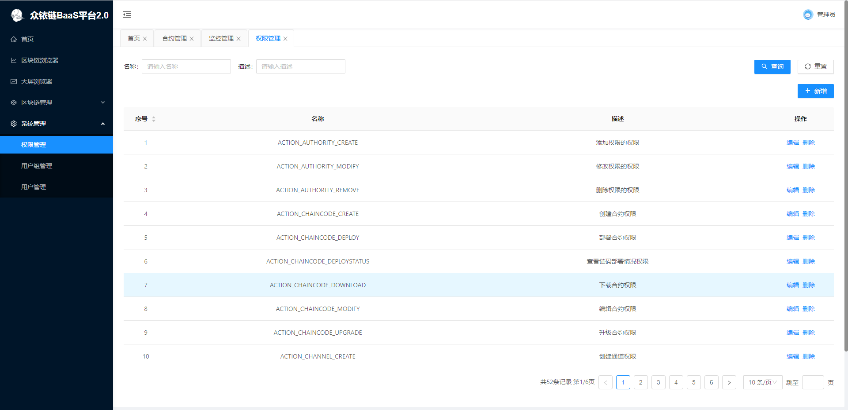
列表页面默认展示10条权限记录，其他采用分页形式展示并提供搜索条件进行快速搜索；页面主要分为搜索条件、列表展示列、新增权限按钮三个部分；
- 搜索条件：提供名称、描述的搜索；
- 列表展示列：序号、名称、描述、操作；
- 操作：编辑、删除；
- 注：对ROLE_ADMIN和ROLE_USER不可删除；对其他权限，如果未被使用，可删除，如果已被使用，不可删除；
- 新增按钮可新增权限；
- 系统自带权限有ROLE_ADMIN和ROLE_USER；

新增权限
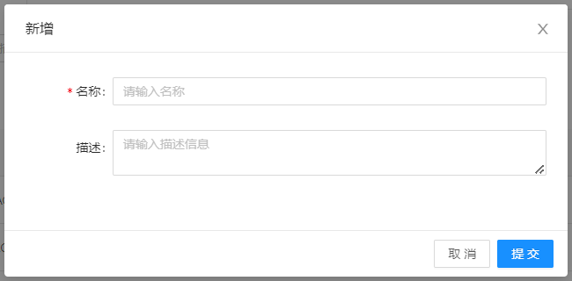
权限管理列表页面，点击【+新增】可弹出【新增权限】页面，字段说明如下：
- 名称：支持3-50位，包含英文、数字或下划线的权限名。
- 描述：如添加权限的权限、创建合约权限等，文本录入，长度不超过255。
- 点击【提交】按钮，关闭当前【新增权限】窗口，在【权限管理列表】页面新增一条权限记录；
- 点击【取消】或右上角【X】，关闭当前【新增权限】窗口；

编辑权限
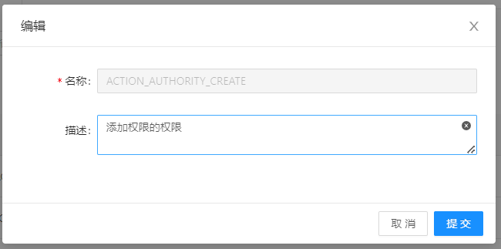
权限管理列表页面，点击权限记录后的【编辑】操作可弹出【编辑权限】页面，说明如下：
- 页面字段默认会加载之前填写值；
- 名称不可编辑，描述可编辑；
- 点击【提交】按钮，关闭当前【编辑权限】窗口，在【权限管理列表】页面中此权限记录将更新；
- 点击【取消】或右上角【X】，关闭当前【编辑权限】窗口；

删除权限
权限管理列表页面，点击权限记录后的【删除】操作给出删除确认框；
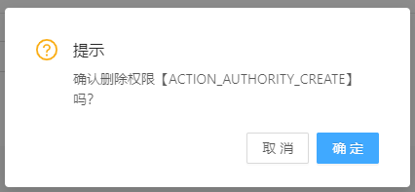
- 注：对ROLE_ADMIN和ROLE_USER不可删除；对其他权限，如果未被使用，可删除，如果已被使用，不可删除；
    - 用户组管理
展示系统现有用户组、用户组描述、启用状态（启用、禁用），可添加用户组、编辑用户组、删除用户组、模糊搜索；

用户组列表
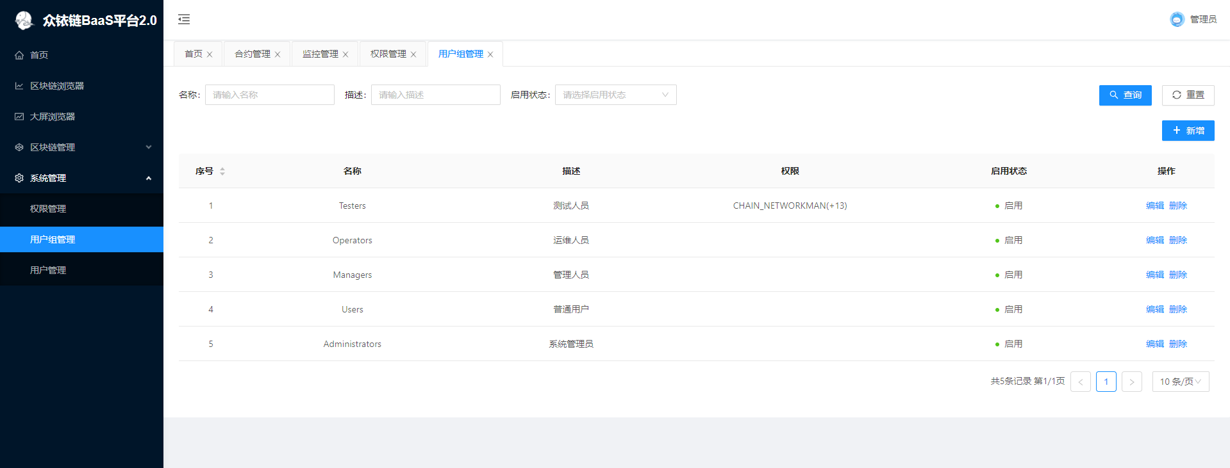
列表页面默认展示10条用户组记录，其他采用分页形式展示并提供搜索条件进行快速搜索；页面主要分为搜索条件、列表展示列、新增用户组按钮三个部分；
- 搜索条件：提供名称、描述、启用状态的搜索；
- 列表展示列：序号、名称、描述、权限、启用状态、操作；
- 操作：编辑、删除；
- 新增按钮可新增用户组；

新增用户组
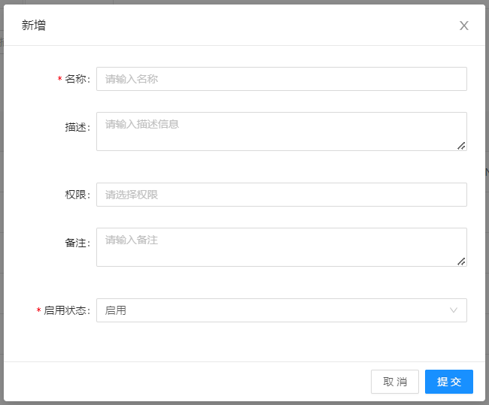
用户组列表页面，点击【+新增】可弹出【新增用户组】页面，字段说明如下：
- 名称：设置用户组名称(英文)，支持3-50位的只包含英文、数字或下划线的名称(英文)，校验唯一。
- 描述：用户组描述，不超过255个字符；
- 权限：下拉多选框，选择范围为权限管理列表中所有的权限；
- 备注：文本录入，不超过255个字符；
- 启用状态：启用、禁用；默认启用；
- 点击【提交】按钮，关闭当前【新增用户组】窗口，在【用户组列表】页面新增一条用户组记录；
- 点击【取消】或右上角【X】，关闭当前【新增用户组】窗口；

编辑用户组
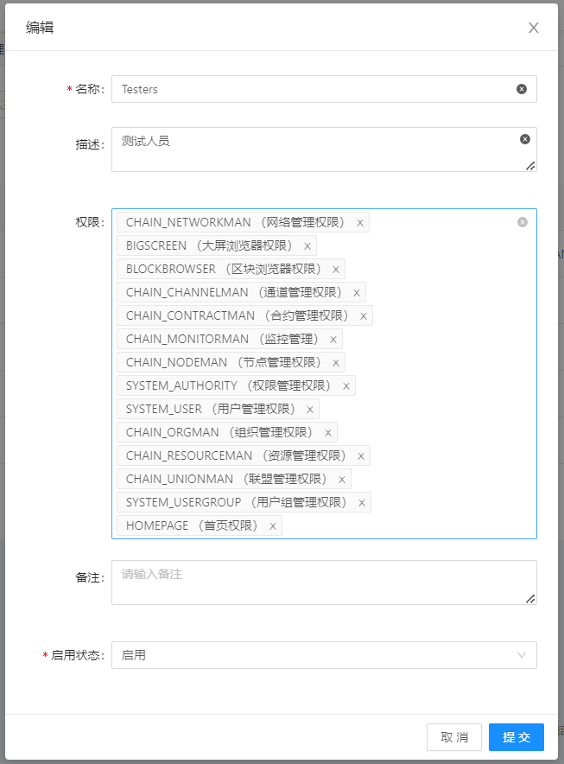
用户组列表页面，点击用户组记录后【编辑】操作可弹出【编辑用户组】页面，说明如下：
- 页面字段默认会加载之前填写值，都可编辑；
- 点击【提交】按钮，关闭当前【编辑用户组】窗口，在【用户组列表】页面中此用户组记录将更新；
- 点击【取消】或右上角【X】，关闭当前【编辑用户组】窗口；

删除用户组
用户组列表页面，点击用户组记录后【删除】操作可弹出删除确认框；
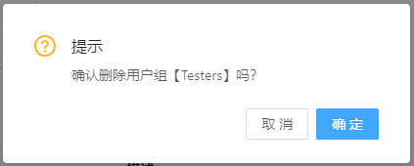
    - 用户管理
用户管理：展示系统现有用户、用户所属组、用户权限、启用状态（启用、禁用），可添加用户、编辑用户、删除用户、模糊搜索；

用户管理列表
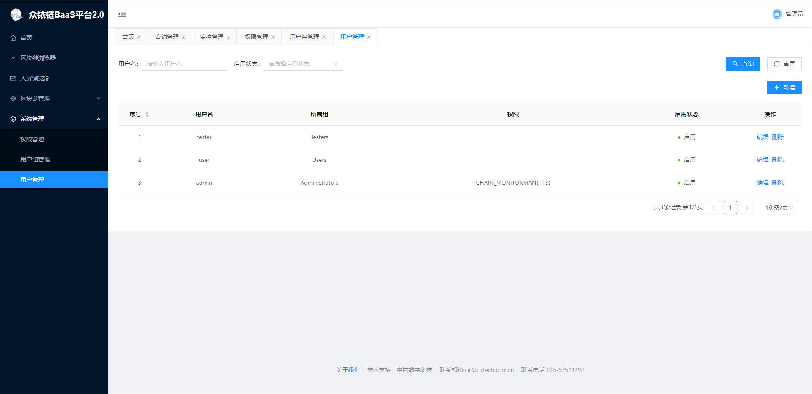
列表页面默认展示10条用户记录，其他采用分页形式展示并提供搜索条件进行快速搜索；页面主要分为搜索条件、列表展示列、新增用户按钮三个部分；
- 搜索条件：提供用户名和启用状态的搜索；
- 列表展示列：序号、用户名、所属用户组、权限、启用状态、操作；
- 操作：编辑、删除；
- 新增按钮可新增用户；

新增用户
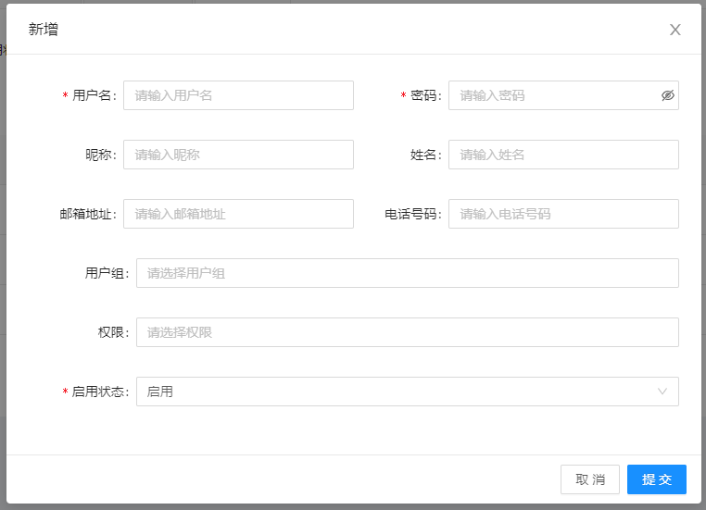
用户管理列表页面，点击列表右上方【+新增】可弹出【新增用户】页面，字段说明如下：
- 用户名：支持3-40位的只包含小写英文、数字的用户名；校验唯一；
- 密码：支持大小写字母、数字、字符的6-20位密码，默认为密文，可切换成明文；
- 昵称：文本录入，不超过20个字符；
- 姓名：文本录入，不超过20个字符；
- 邮箱地址：支持非中文的字符录入，不超过255个字符；
- 电话号码：数字录入，不超过20个字符；
- 用户组：下拉多选框，选择范围为用户组列表中启用状态的用户组；
- 权限：下拉多选框，选择范围为权限管理列表中所有权限；
- 启用状态：启用、禁用；默认为启用；
- 点击【提交】按钮，关闭当前【新增用户】窗口，在【用户管理列表】页面新增一条用户记录；
- 点击【取消】或右上角【X】，关闭当前【新增用户】窗口；

编辑用户
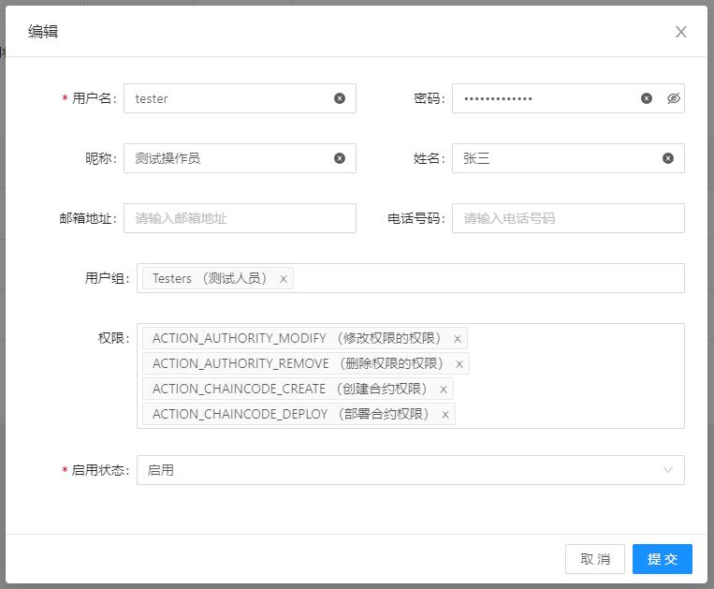
用户管理列表页面，点击用户记录后【编辑】操作可弹出【编辑用户】页面，说明如下：
- 页面字段默认会加载之前填写值，都可编辑；
- 点击【提交】按钮，关闭当前【编辑用户】窗口，在【用户管理列表】页面中此用户记录将更新；
- 点击【取消】或右上角【X】，关闭当前【编辑用户】窗口；

删除用户
用户列表页面，点击用户记录后【删除】操作可弹出删除确认框；
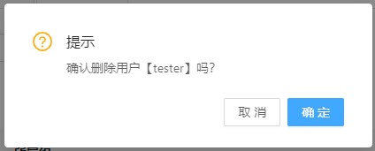

- 附录
常见操作问题解答。

